Федеральное агентство по образованию

Федеральное государственное образовательное учреждение СПО

**«Пухляковский сельскохозяйственный техникум»**

**МЕТОДИЧЕСКАЯ РАЗРАБОТКА**

**по дисциплине**

|  |
| --- |
| Технология и оборудование винодельческого производства |
| (наименование дисциплины) |

**на тему**

|  |
| --- |
| Методика проведения учебных дегустаций на примере организации и |
| (наименование темы) |

|  |
| --- |
| проведения внеклассного мероприятия «Вино и поэзия» |

|  |  |
| --- | --- |
| Автор: | Попружук Н.В. – преподаватель, |
|  | (ФИО автора и его должность) |

х. Пухляковский, 2019

|  |  |  |
| --- | --- | --- |
| **РАССМОТРЕНА**:  на заседании цикловой комиссии  ________________________________  наименование цикловой комиссии по приказу  ________________________________  ________________________________  Протокол № _____  от «___»___________200__г.  Председатель цикловой комиссии  ________________(_____________) |  | **ОДОБРЕНА**:  Методическим советом Учреждения  Протокол № _____  от «___»___________200__г.  Председатель методического совета  ________________(_____________) |

|  |  |
| --- | --- |
| Рецензент: | Заберов Д.В. – преподаватель Пухляковского техникума, заведующий |
|  | (ФИО автора и его должность) |
|  | методическим кабинетом. |

|  |  |
| --- | --- |
| Краткая аннотация: |  |
| В данной методической разработке раскрывается сущность культуры употребления вина, поскольку выпивать необходимо разумно и культурно, отдавая дань полного уважения своему достоинству и здоровью, благодарному труду виноделов и виноградарей. Культуру потребления вина и виноделие следует рассматривать как национальное богатство, как фактор, сдерживающий разгул алкоголизма и наркомании, особенно среди молодежи. В основной части описаны виды дегустации, помещение, посуда и этапы дегустации. С помощью этой разработки начинающий дегустатор сможет различать и описывать ароматы, цвет вина, узнает что такое «тело» и послевкусие, как отличить хорошее вино от плохого напитка. В методической разработке приводится сценарий открытого внеклассного мероприятия «Вино и поэзия». | |

##### ОГЛАВЛЕНИЕ

Рецензия 2

ВВЕДЕНИЕ 2

1. ТЕХНИКА ДЕГУСТАЦИИ 2

1.1. Что такое дегустация? 2

1.2. Виды дегустации 2

1.3. Помещение и принадлежности для дегустации 2

1.4. Посуда для дегустации 2

1.5. Порядок подачи образцов 2

1.6. Три этапа дегустации 2

1.7. Советы начинающим дегустаторам 2

1.8. Как отличить хорошее вино от плохого 2

1.9. Практическая дегустация 2

1.10. Органолептическая (сенсорная) оценка белого вина 2

1.11. Органолептическая (сенсорная) оценка красного вина 2

2. СЦЕНАРИЙ ПРОВЕДЕНИЯ ВНЕКЛАССНОГО МЕРОПРИЯТИЯ НА ТЕМУ «ВИНО И ПОЭЗИЯ» 2

Литература 2

**Приложение А.** **Блиц-опрос** 2

**Приложение Б.** **Дегустационный листок** 2

**Приложение В.** **Оценка вин по шкале** 2

**Приложение Г.** **Стихотворения о вине** 2

**Приложение Д.** **Образцы вин, рекомендуемых для дегустации** 2

# Рецензия

на методическую разработку

«Методика проведения учебных дегустаций на примере проведения внеклассного мероприятия «Вино и поэзия», составленную преподавателем

Пухляковского сельскохозяйственного техникума

Попружук Н.В.

Настоящая методическая разработка посвящена актуальной теме воспитания у студентов, обучающихся по специальности 260107 «Технология бродильных производств и виноделие», культуры потребления винодельческой продукции

Виноделие и его основа – виноградарство – это настоящее богатство стран, производящих различные сорта винограда и разнообразную продукцию при его переработке. На основе формирования виноградарско-винодельческой отрасли, исторической преемственности поколений по ее развитию с древних времен зарождалась культура потребления винодельческой продукции, традиции и ритуалы пития вин и других напитков. Российский этикет вместо ханжеского аскетизма сторонников сухого закона должен строиться на основе умеренного, благоразумного употребления вина и рассматривать систему правил и норм пользования вином.

В работе большое внимание уделяется основам органолептической (сенсорной) оценки вин, принципам дегустационного анализа, в т.ч. даются условия, техника и терминология дегустации. Дегустация дает возможность для сравнения множества разных вин. Многие ошибочно сравнивают обычное потребление вина и дегустацию. Не следует полагать, что дегустация доступна лишь профессионалам. Конечно, между дегустацией профессиональной и любительской имеется множество различий. Профессиональный дегустатор настроен, прежде всего, на определение качества вина и выявление его недостатков.

В данной методической разработке собраны высказывания, стихи и поэмы великих людей, философов о винограде, вине и виноделии. Великие люди пьют не для того, чтобы утолять жажду или опьянеть. Вина смакуют и удовольствие, которое при этом получают, совсем иного уровня. Хорошее вино всегда уникально. В нем неповторимым образом сочетаются особенности винограда, почв, на которых он был выращен, климатических и погодных условий. Вина должны пролежать в темных погребах много лет, чтобы наполниться неповторимым вкусом. От него сходят с ума истинные ценители, его, словно уникальный роман, «читают» сомелье и воспевают поэты.

Эта работа может быть рекомендована для внеклассной работы не только для совершеннолетних студентов, обучающихся по специальности «Технология бродильных производств и виноделие», но и других специальностей.

Рецензент____________________________ Л.Н. Куликова,

Преподаватель высшей категории

ГБПОУ РО «Пухляковский агропромышленный техникум»

# ВВЕДЕНИЕ

Употребление вина – старейшая из традиций человечества. Культура по­требления винодельческой продукции, ритуалы пития вин и других напитков зарождались с древних времен. Культура пития призвана воспитывать в каждом из нас внутреннего цензора, вести профилактику пьянства и алкоголизма. Извест­но, что «вино, в меру употребляемое, разум острит, а без меры питемо разум и здравие портит».

Еще во II в. до н.э. Катон произнес: «Не в самом вине вина – виновен пью­щий!» Не вино породило проблему, а человек. Римский поэт Клавдиан в поэме «Похищение Прозерпины» писал, что «Истина не в вине, а в трезвом отношении к нему». С этим нельзя не согласиться.

«In vino veritas (истина в вине)», – гордо говорили римляне. Одним из важ­нейших открытий греков было искусство соблюдать меру в винопитии: «Познай меру, и истина откроется». Где же истина? Она состоит в том, чтобы чрезмерное питие не стало образом жизни человека. Разумное использование вина, соблю­дение культуры его потребления исключают конфликт человека с самим собой, с семьей и обществом. Осмысленное питие вина, улучшение этики и эстетики его потребления следует рассматривать как фактор, сдерживающий разгул алкого­лизма и наркомании.

Все, что мы знаем сегодня о метаболизме алкоголя, заставляет нас употреб­лять вино в умеренных количествах. Не менее важно возродить этические нормы, которые веками утверждало православие. Это особенно важно сейчас, когда с новой силой поднимаются вопросы возрождения духовности и люди пытаются обрести утраченную веру.

Культура потребления вина развивает вкус и повышает уровень знаний о винах. Их пьют обычно медленно, со вкусом, небольшими глотками, делая время от времени непродолжительные паузы, позволяющие ощутить все краски, оттенки вина, его послевкусие.

Для каждого типа вина нужен бокал особой формы (конусовидной или яй­цевидной, овальной или тюльпанообразной), способной максимально подчерк­нуть его неповторимость.

Для большинства вин более всего подходят изящные бокалы разнообразной формы вместимостью 210..1.220 см3 из тонкого бесцветного стекла и хрусталя без всяких украшений. В бокалах из граненого стекла или хрусталя подают только ликерные и крепкие вина. Бокалы должны быть безупречно чистыми, прозрачны­ми, как ключевая вода.

Чем крепче напиток, тем в меньшие рюмки и бокалы его следует наливать. Так, рюмка для крепких и десертных вин типа мадера, херес, портвейн и кагор имеет вместимость около 75 см3, лафитная для красных сухих вин - 75...125 см3, по форме она напоминает полушарие; рейнвейновая для белых сухих и полуслад­ких вин с невысокими стенками-боками - 100...125 см3. Рейнвейновые бокалы (зачастую из цветного стекла) используют только для праздничного стола. Они не подходят для оценки прозрачности, цвета (окраски) вина.

Для шампанского и игристых вин предназначены бокалы вместимостью 100...200 см3 в форме высокого конуса с заостренным дном и слегка расходящимися кверху краями, похожие на лилию или флейту. В таких бокалах бисерные пузырьки газа, сверкая и переливаясь тысячами искр, выныривают не столь бурно на умеренно расширенную поверхность сосуда, и в них полнее можно оценить достоинство короля напитков. На веселую игру и шипение шампанского влияют качество и чистота бокала. Крошечные ворсинки от полотенца на стекле приводят к неравномерному выделению пузырьков газа и скоротечной жизни бурлящей пены.

Рюмки и бокалы наливают не более чем на две трети. Только заздравные бокалы с шампанским и легкими винами могут быть полными. Держать рюмку принято тремя пальцами за ножку (подставку), словно за стебель цветка. Можно колыхнуть и слегка повращать ее для более полного ощущения аромата и букета вина. Соответствие формы бокала определенному типу вина подчеркивает индивидуальность и своеобразие того или иного напитка, его уникальность.

Рейтинг (уровень известности, популярности) разнообразных вин, коньяков и других напитков зависит от их качественных показателей (имиджа), а также от общей культуры, вкуса и возраста потребителя.

Люди в возрасте до 25 лет покупают в основном шампанское, водку, пиво, ликеры, реже – виски, в возрасте 25. ..35 лет ассортимент практически остается тем же – шампанские вина, импортные водки, ликеры и виски. При достижении 35...45 лет любители напитков пьют хороший коньяк, известные типы водок отечественного производства, а в 50...70 лет и старше отдают предпочтение французским и армянским коньякам, российским шампанским винам и бальза­мам. Всегда считались изысканными шампанское Франции и России; вина Крыма и Испании, коньяки Армении и Франции.

Иностранцы пьют регулярно и умеренно, отдавая предпочтение виноград­ным винам. Во многих государствах виноградное вино предохранило десятки поколений от алкоголизма. В тех регионах, где виноградарство и виноделие считаются важнейшими отраслями сельского хозяйства, а виноградное вино – лучшим гигиеническим и целебным напитком, пьянство никогда не находило почвы. В странах, где виноградные напитки доступны всем и в них нет недостат­ка, не наблюдается широкого разгула алкоголизма.

Здоровье – это фундамент нашей жизни, и зависит оно от того, что мы едим и что пьем. Изысканность и тонкий вкус в еде и напитках – достоинства человека. Еще Гиппократ утверждал, что еда должна быть лекарством, а лекарст­во едой.

Виноградное вино – вкусовой напиток, дополняющий такие разнообразные продукты питания, как мясо, рыба, овощи, сыры, фрукты и кондитерские изделия. Как все вкусовые продукты (уксус, соль, перец и пр.), вино потребляется в относительно небольших количествах в виде добавок к пище во время еды. Важно уметь правильно подобрать вино в соответствии с индивидуальными вкусами, подать напиток в сочетании с определенной пищей. Правильное употребление вина, знание совместимости различных типов вин и блюд - целая наука.

Прежде всего, вино, особенно хорошее, никогда не пьют одномоментно, это не водка. Огромное значение имеют аромат и букет напитка, поэтому перед употреблением бокал слегка взбалтывают круговыми движениями (для того чтобы не выплеснуть содержимое, его наполняют на треть или наполовину – не больше). Пригубив напиток, постарайтесь уловить, как долго сохраня­ются во рту его вкус и аромат.

Если к столу подается несколько типов вин, важно соблюдать определен­ную последовательность. Легкие вина предлагают перед крепкими, молодые и без выдержки - прежде марочных, а красные – после белых.

Многие вина раскрывают свою «душу» – букет и вкус – не с любым, а только с определенным кушаньем. Белые сухие вина хорошо сочетаются с аперитивами, блюдами из морепродуктов, горячей рыбой, холодными мясными закусками, птицей и неострыми сырами. «Рыба без белого вина – неполноценная еда», - гласит французская пословица.

Полусухие и полусладкие вина прекрасно совмещаются с печеночным паш­тетом, овощами, грибами, экзотическими морепродуктами (кальмарами, крабами, креветками, мидиями) и десертом, можно их подавать с аперитивом и острыми сырами.,

Розовые сухие вина лучше всего подходят к холодным закускам и рыбным блюдам, возможно сочетание с неострым сыром и птицей. Легкое красное вино хорошо с дичью, мясом, птицей, неострым сыром, мясными закусками, рыбой и аперитивом. Темное красное вино подают только к мясу, дичи и острым сырам.

Шампанское (предпочтительно брют, сухое) и игристое в принципе сочета­ются с любым блюдом, но особенно хороши с аперитивом и птицей.

Десертные и ликерные вина, шампанское пьют вместе с десертом — конди­терскими изделиями, фруктами, кофе, мороженым; крепкие вина и коньяк хороши с фруктами, шоколадом, орехами. Они улучшают вкус различных домашних кондитерских изделий. Их добавляют в крюшоны, коктейли и другие оригиналь­ные напитки. Херес и мадера сочетаются с мясным или куриным бульоном. Сыры и вина прекрасно дополняют друг друга. К черному кофе лучше всего предложить коньяк, а к чаю, какао – ликер или бальзам.

Питание и употребление вина в процессе еды существенно влияют на рабо­тоспособность человека, его здоровье и продолжительность жизни. Табачный дым притупляет вкус еды и почти полностью уничтожает ее аромат и букет.

Известный публицист, литератор и философ В. Г. Белинский сказал: «Пьют и едят все люди, но пьянствуют и обжираются только дикари». Гениальный русский физиолог И. П. Павлов всегда характеризовал вино как средство, вызы­вают аппетит. При его потере и ослаблении пищеварения следует употреблять натуральные сухие виноградные вина и шампанское брют, сухое и полусухое, так как присутствующие в них органические кислоты способствуют интенсивной работе пищеварительного тракта.

Остается всегда актуальным дошедший до наших дней древне-латинский афоризм: «Потребляй, но не злоупотребляй». Равновесие «вино – здоровье» является очень хрупким, так как умеренное употребление вина – это здоровье, а чрезмерное – плохое самочувствие и неизлечимые болезни.

# ТЕХНИКА ДЕГУСТАЦИИ

## *Что такое дегустация?*

Красивое слово **«дегустация»** происходит от латинского ***qustus* (**вкус) и означает оценку всех органолептических свойств напитка, т.е. тех качеств, которые воспринимаются через органы чувств человека. Зрение хорошее вино радует своим цветом, прозрачностью. Обаяние воспринимает аромат, букет напитка. Органы вкуса испытывают свою гамму ощущений, причем язык и нёбо участвуют в оценке вина и как органы осязания, определяя степень терпкости и температуру. На слух оцениваются игристые и шампанские вина (с характерным шипением выделяются пузырьки углекислого газа). Иногда бывает важно слышать, как льется вино. Сложное сочетание всех этих ощущений создает общее впечатление о напитке, причем органы чувств действуют в комплексе, дополняют друг друга.

Профессиональная дегустация – дело сложное и ответственное, хотя и интересное. Это работа, требующая специальных знаний и умений, а иногда и вдохновения. Очень важный навык, который необходим дегустатору и полезен массовому потреблению вин, - тренированная память на цвет, запах и букет, вкус напитка, умение сохранять и при необходимости представить себе органолептический образ того или иного вина. Такое умение помогает точно сравнивать, отличать хорошее вино от плохого, убеждает от многих ошибок и разочарований. Профессиональная дегустация и веселое винопитие в дружеской компании за праздничным столом – вещи разные. Однако и любителям вина следует знать, хотя бы в общих чертах, основные правила дегустации и особенности восприятия органами чувств такого удивительного продукта, как вино.

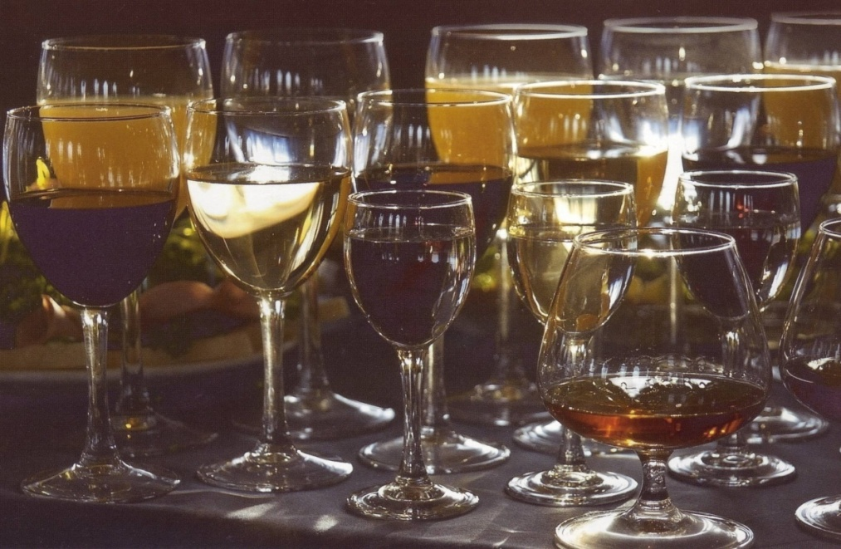

## *Виды дегустации*

**Рабочие дегустации** проводятся на предприятиях винного холдинга «Ариант» систематически в ходе всего технологического цикла, от рождения вина до его выпуска как готовой продукции. Эти дегустации осуществляются перед любой очередной обработкой вина, перемещением его в другую емкость и позволяют оперативно отслеживать все изменения, предусмотреть возможность появления пороков и т.д.

**Производственные дегустации** предпринимаются при решении важных вопросов, связанных с оценкой вин, таких как утверждение новых марок, отбор образцов на конкурс. Этим занимаются специальные дегустационные комиссии.

**Экспертные** (арбитражные) **дегустации** осуществляются, когда возникает необходимость дать точные и объективные оценки тем или иным маркам вина – при решении возникающих между предприятиями спорных вопросов о качестве вин, при отборе образцов на конкурсы и т.п.

**Конкурсные дегустации** проводятся для оценки и определения, лучших марок вина на выставках и конкурсах различных уровней.

**Коммерческие дегустации** производятся для оценки общих потребительских свойств вина, когда нужно принять решение об оптовой закупке, поставщиках и т.д.

**Учебные дегустации** служат для обучения дегустаторов, для выработки у них необходимых умений и навыков.

**Показательные дегустации** проводятся для ознакомления неспециалистов с правилами дегустации и различными марками вин и других напитков.

**Кроме того, дегустация может быть одного из типов:**

* **вертикальная дегустация** – сравнение одного и того же вина разных лет урожая
* **горизонтальная дегустация** – сравнение различных вин одного года урожая
* **сравнительная дегустация** – сравнение различных образцов одного и того же сорта винограда
* **«слепая» дегустация** – определение вин, не видя этикеток на бутылках.

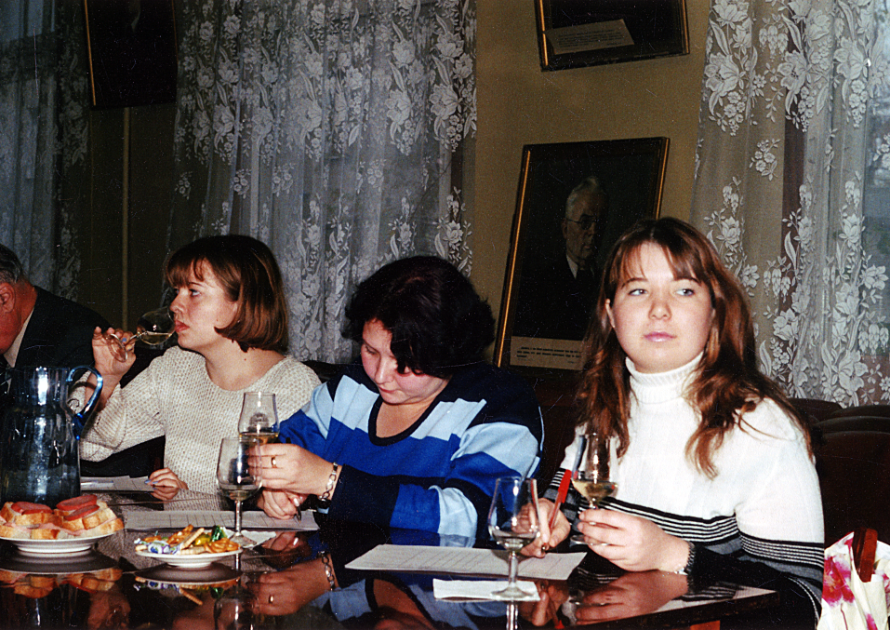

## *Помещение и принадлежности для дегустации*

Предварительное планирование – ключ к успешному проведению дегустации. Лучше проводить дегустацию утром, но если алкоголь в такое раннее время для вас неприемлем, можно это сделать ранним вечером, например до ужина. Пища ухудшает вкусовое восприятие, а голод обостряет.

Помещение для дегустации должно быть спокойным, освещено достаточно ярким, но рассеяным светом. Недопустимы отвлекающие внимание элементы интерьера. Столы покрываются белыми скатертями, ни в коем случае не цветными. Дегустаторы одеваются аккуратно и неброско (обычно дегустации посещают в повседневной одежде). Единственное, что можно посоветовать, надеть темную одежду, потому что вино легко пролить. Сильные духи или одеколон могут помешать дегустации, поэтому не используйте косметику – даже если вы «привыкли к ее запаху», другие гости могут его заметить. Запах табачного дыма также может ухудшить воприятие, поэтому во время дегустации воздержитесь от курения. В помещении без запахов чуткость быть сухим, напротив, несколько повышенная влажность (75-85%) способствует лучшему восприятию запахов. Некоторые люди любят дегустировать вина в тишине, чтобы сосредоточиться на своих вкусовых ощущениях, не отвлекаясь на чужие замечания. Другие обсуждают вина по мере дегустации, делясь впечатлениями и ощущениями. Заранее решить с коллегами, как будет проходить дегустация.

Одной бутылки 0,75 л хватит примерно на 15 дегустационных порций. Чтобы контролировать потребление, участникам дегустации не разрешается самим разливать вино. Обязательно потребуется эффективный штопор, не требующий больших усилий. Чтобы при необходимости освежать вкусовые рецепторы, потребуются крекеры или легкое печенье. (Не стоит выбирать соленых или ароматизированных, поскольку они повлияют на вкус вина. Сыр нужен также не слишком ароматный, чтобы подавать его на дегустациях).

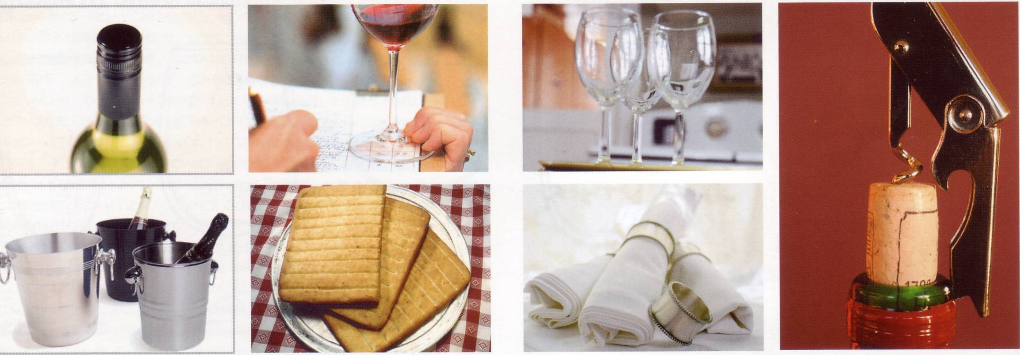

Потребуется какой-нибудь сосуд в качестве плевательницы (ведра будет достаточно). Чистые льняные салфетки пригодятся для вытирания капель с горлышка бутылки. Также имейте под рукой рулон бумажных полотенцев на случай, если вино прольется. Бумага и ручки нужны для того, чтобы участники дегустации могли записать свои комментарии. При желании можно сделать распечатки таблиц со списком дегустируемых вин и свободными полями для замечаний и оценок.если необходимо провести «слепую» дегустацию, то нужно будет закрыть этикетки на бутылках. Это можно сделать и при помощи тканевых мешков на бутылки или салфеток. Вам также понадобятся номерки на бутылки, которые будут заменять названия вин.

Большое значение имеет посуда. Понадобится по крайней мере один бокал для каждого участника дегустации.

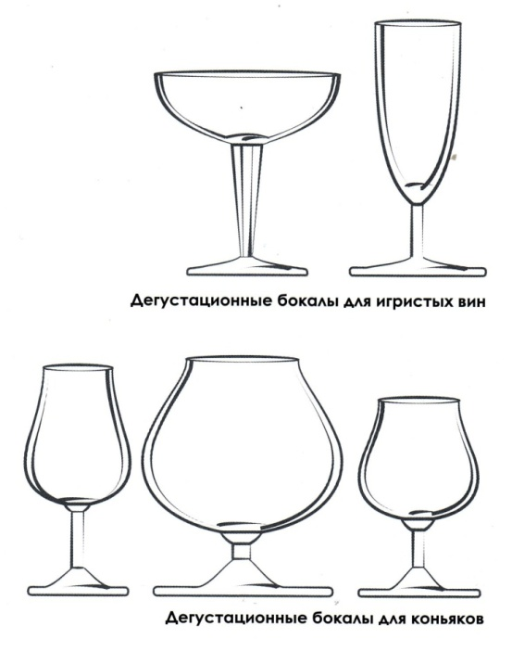

## *Посуда для дегустации*

Для определения свойств вина важен выбор бокала. В разных винодельческих районах для дегустации традиционно используется различная посуда.

Так, в Молдавии вино нередко пробуют из керамических кружек, а во французской провинции Бургундии, где делается знаменитое вино Божоле, - иногда из серебряных чашек. Однако в первом случае не виден цвет вина, а во втором к тому же трудно сделать точный обонятельный анализ, поскольку серебро, как и некоторые другие металлы, имеет свой собственный, хоть и очень слабый, но характерный запах.

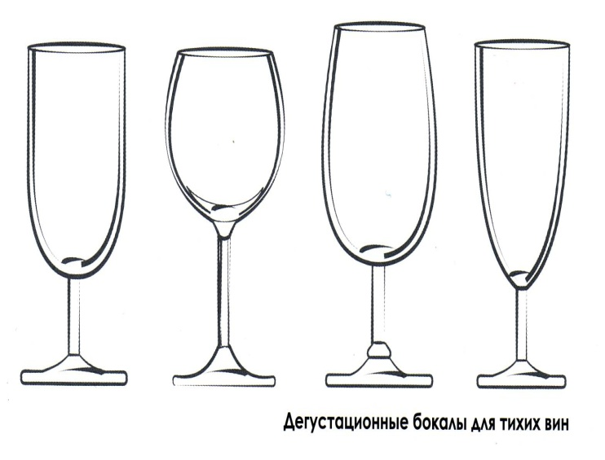Лучший дегустационный сосуд – бокал из прозрачного стекла. Группа экспертов создала бокал, принятые ныне за образец Французской ассоциацией по стандартам. Такие бокалы изготавливаются из бесцветного хрустального стекла, имеют овальную удлиненную форму.

При емкости 210 – 220 куб.см в них рекомендуется наливать 60-70 куб.см вина. Наполнение бокала не более чем на 1/3 – непреложное правило любой дегустации, ибо только в этом случае над поверхностью напитка скапливается достаточное количество паров, что позволяет в полной мере оценить запах вина. Однако и меньше наливать нельзя, иначе вино не даст достаточного аромата. Бокал должен суживаться кверху, чтобы букет вина мог сконцентрироваться над поверхностью.

Бокал должен быть чистым - в нем не должно быть несвежих запахов от буфера или от небрежного мытья и протирания.

## *Порядок подачи образцов*

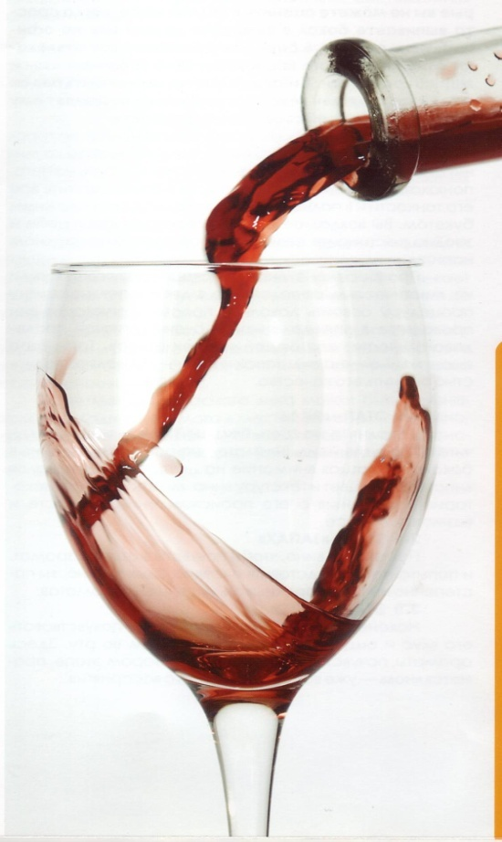Если ставится задача провести дегустацию тщательно, не следует пробовать больше нескольких образцов вин, иначе восприятие притупляется. На обычной дегустации количество образцов должно быть не более 16 (коньяка – не более 10).

В ходе международных конкурсов, где жюри состоит из дегустаторов наивысшей квалификации, на дегустацию подается до нескольких десятков образцов вин, иногда больше сотни, но в течение целого дня и с соответствующими перерывами. Дегустация небольшого количества образцов производится без каких бы то ни было закусок (через некоторое время после питательного, но необременительного завтрака). Если дегустация занимает несколько часов, то опробование вин можно чередовать с закуской – но такой, которая не искажала бы последующие вкусовые ощущения была бы не острой. Лучше всего подходит специальный пресный хлеб или черствый белый, который помогает «освежить» вкус, особенно после образцов ароматных и ароматизированных вин.

**В какой последовательности дегустировать вина?**

Чтобы вкусовые рецепторы настроились, на любой дегустации соблюдается общее правило: пробовать белые вина до красных, легкие – до более крепких. В России принят следующий порядок подачи образцов на дегустацию: белые столовые натуральные сухие вина, красные столовые сухие вина, белые столовые полусухие, красные столовые полусухие, белые столовые полусладкие, красные столовые полусладкие, белые крепкие, красные крепкие, белые десертные полусладкие, красные десертные полусладкие, белые десертные сладкие, красные десертные сладкие, белые ликерные, красные ликерные вина. В рамках одного типа вина сначала дегустируют ординарные (без выдержки), потом марочные.

Игристые, ароматизированные вина, шампанское и коньяки желательно пробовать на отдельных дегустациях. Если приходится оценивать их на общей дегустации, то сделать это с достаточной точностью можно после обязательного перерыва. Порядок дегустации шампанского и игристых вин – по мере возрастания сахаристости: Брют, сухое, полусухое, полусладкое, сладкое. Игристые мускаты подаются в конце дегустации. Ароматизированные вина дегустируют по мере возрастания ароматичности, коньяки – по мере увеличения срока выдержки.

## *Три этапа дегустации*

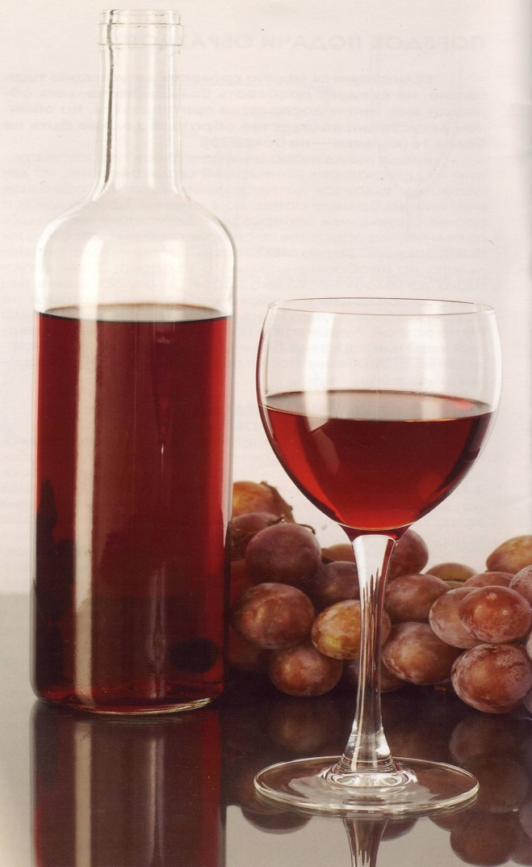 Вино можно пить не задумываясь, а вот дегустировать его – совсем другое дело. Большинство вин обладает оттенками аромата, вкуса и текстуры, которые вы не можете оценить в полной мере, когда просто выпиваете бокал в компании друзей или на официальном приеме. В баре или ресторане вас отвлекают от полноценного восприятия вина табачный дым и запахи косметики. А иногда напиток может быть подан при неподходящей температуре, что не позволяет ему раскрыться во всей своей многогранности.

Только во время дегустации вы сможете не торопясь прочувствовать то, что пьете**.** Если на несколько минут сосредоточиться на вине, чтобы посмотреть на него, понюхать, а затем попробовать, то можно ощутить все его тонкости и в полной мере насладиться его сложным букетом. Вы воздадите должное как вину, так и себе и заодно расширите свои знания об этом благородном напитке.

Профессиональная дегустация окружена чуть ли не мистическим ореолом, но в действительности эту процедуру освоить довольно просто. Дегустация вин проводится в определенной и очень логичной последовательности, состоящей из трех этапов. Три этапа оценка вина – на вид, запах и вкус – позволяют полностью оценить его качества.

**1-й ЭТАП – «ВИД»**

Наполните на треть большой бокал вином и изучите его внешний вид. Внимательно рассмотрите вино в бокале, обращая внимание на цвет, можно сделать некоторые заключения о его происхождении, возрасте и возможном вкусе.

**2-й ЭТАП – «ЗАПАХ»**

Понюхайте вино, чтобы почувствовать его аромат, и попытайтесь представить его вкус. Вдыхая вино, вы постепенно начнете раскрывать уровни его ароматов.

**3-й ЭТАП – «ВКУС»**

Наконец, попробуйте вино, чтобы почувствовать его вкус и ощущение, оставляемое им во рту. Здесь ароматы, почувствованные нами на втором этапе, проявятся вновь – уже во время вкусового восприятия.

**ПЕРВЫЙ ЭТАП ДЕГУСТАЦИИ**

Первый этап оценки вина – внимательное изучение внешнего вида. По цвету и консистенции напитка о нем можно узнать: где он был произведен и из какого сорта винограда, сколько ему лет и каков может быть его вкус. Это также первая возможность проверить, есть ли у вина недостатки.

**ЦВЕТ ВИНА**

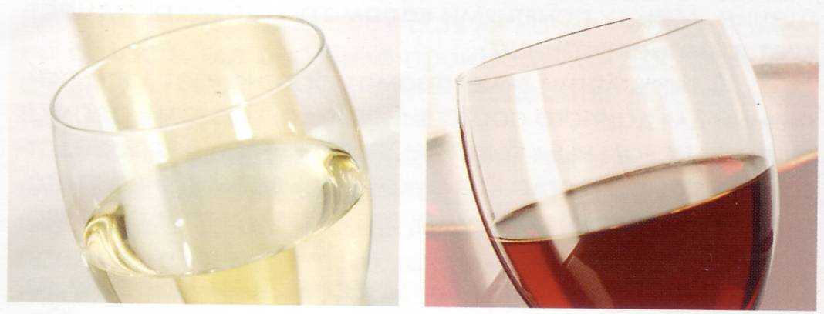Вина различают по цвету – красное, белое или разовое. Но это слишком простая классификация.

Цвет **красного вина** может варьироваться от почти черного до светло-красного.

**Белые вина** бывают и практически бесцветными, и темно-желтыми.

Цвет **розовых вин**  простирается от самого бледного (лососевого) до темно-розового.

Не следует забывать и о крепленых винах. Например, херес классифицируется как белое вино, поскольку его изготавливают из белых сортов винограда, но его цвет может варьироваться от бледного до почти черного. Портвейн (теоретически красное вино) в молодом возрасте бывает почти темно-ореховым или черным после выдержки. С возрастом белые вина становятся темнее и в конце концов принимают коричневый оттенок. Если они доходят до этой стадии, то обычно уже теряют свой свежий фруктовый вкус. Другими словами, эти вина слишком старые, чтобы их пить. Если красное вино с возрастом теряет насыщенность цвета и принимает бурый оттенок, то почти наверняка его лучшее время миновало. Но несмотря на такое разнообразие цветов, можно сделать полезные выводы о вине, просто глядя на него: любое вино должно быть прозрачным в бокале. Если оно мутное, то, скорее всего, напиток испортился.

**СТРУКТУРА И «ТЕЛО» ВИНА**

Немного покрутите вино в бокале. Вы увидите влажные дорожки, формирующиеся на внутренних стенках, а затем сбегающие вниз. Эти дорожки, часто называемые «ножками», иногда считаются признаком высокого качества. На самом деле это показатель высокого содержания алкоголя – «ножки» возникают из-за того, что алкоголь и вода испаряются с разной скоростью. Вино с высоким содержание алкоголя будет ощущаться во рту богаче и полнее.

Вино дает в бутылке два осадка, и хотя они безвредны, но портят вид напитка. Кристаллы тартрата – небольшие белые порошкообразные кристаллы безвредной винной кислоты. Многие виноделы остужают вино до низких температур, чтобы заставить тартрат выпасть в осадок. Вот почему он редко появляется в бутылках. Красные вина, долгие годы, выдерживающиеся в бутылках, часто дают осадок темного цвета, состоящий из танинов и пигмента.

**ОЦЕНКА ЦВЕТА**

Держите бокал на белом фоне (подойдут скатерть или лист белой бумаги). Осторожнопокрутите вино в бокале и осмотрите «ножки», когда вино стекает по стенкам. Обратите особое внимание на цвет вина по краям и в центре бокала.

Бледный цвет белого вина служит признаком его молодости и раннего розлива в бутылки, без выдержки в деревянных бочках. Оно должно иметь свежий, хорошо сбалансированный вкус.

Светлый цвет красного вина может быть признаком прохладного климата в месте произрастания винограда. Более темный цвет напитка говорит о его происхождении из теплого региона. Яркость красного вина – признак молодости.

**ВТОРОЙ ЭТАП ДЕГУСТАЦИИ – оценка запаха, или аромата, вина**

Под **«запахом»** понимают вообще любые ощущения, воспринимаемые органом обоняния. Определение «аромат» дается исключительно привлекательному запаху вещества, вызывающему приятное ощущение. Между понятиями **«аромат»** и **«букет»** существует заметная разница.

В технологии вина **аромат** обозначает запах, типичный для данного сорта винограда. Поэтому аромат считают начальным букетом, полученным непосредственно из сырья, тогда как будет (называемый иначе вторичным запахом) формируется в результате созревания вина.

**Букет** охватывает физические и химичесике изменения, происходящие по мере старения вина. Эти запахи описывать сложнее, чем простые, свежие, фруктовые ароматы молодого напитка. У белых вин со временем часто развиваются запах и вкус меда; красные становятся слаще и обретают глубину запахов и вкусов. Научившись различать аромат и букет, вы сможете оценивать возраст и зрелость вина по его запаху. Запах вина может поведать очень многое о сорте винограда, из которого оно произведено, о способе его изготовления и о том, как оно выдерживалось.

**Как различать и описывать ароматы вин?**

Нет ничего проще – нужно только замечать запахи вокруг себя. Наверняка вы уже вдыхали ароматы земляники, персиков или свежемолотого кофе просто ради удовольствия. В следующий раз, когда будете резать зеленый перец, обратите внимание на его запах. То же самое с цветами, листьями, скошенной травой, печеными яблоками или запахом старого кожаного кресла. Отметьте запах угольного дыма, свежевыстиранного белья, картона или земли в лесу в дождливый день. Запомните их – они пригодятся при описании аромата вина.

Существует несколько систем классификации запахов. По классификации Крокера и Гендерсона «все запахи можно разбить на четыре группы: цветочные, кислотные, запах гари, каприловый». Все встречающиеся в природе запахи представляют собой смесь этих четырех основных запахов. Наиболее близок к чистому цветочному запаху запах ванилина, к кислотному – уксусной кислоты, к запаху гари – жареного кофе, к каприловому – прогорклого жира.

**Фруктовые и цветочные запахи**

Разные сорта винограда, используемые для производства вин, часто обладают естественными запахами фруктов, цветов и растений. Подобные запахи подойдут для описания винных ароматов. И если вы пробуете вино, обладающее «фруктовым ароматом», постарайтесь вспомнить, запах каких фруктов вы ощущаете: тропических, печеных или цитрусовых. Вина могут пахнуть цветами, хотя редко удается определить, какими именно. Аромат раз может быть у вин из винограда сорта Гевюрцтраминер, но большинству таких напитков чаще присущ общий запах весенних цветов. Единственный фруктовый запах, который редко встречаются в винах,- это запах винограда. Исключение – вино из сорта Мускат, запахом напоминающее десертный виноград.

**Дубовый и древесный запахи**

Запахи ванили или масла у красных и белых вин – результат их выдержки в дубовых бочках. Пример тому – Шардоне. Если вино выдерживалось в дубовой бочке слишком долго, фруктовый аромат будет подавлен запахом дуба. По мере старения вина фруктовый запах может появиться вновь. Запахи корицы и гвоздики также результат выдержки в дубовых бочках. Различные сорта дуба придают винам разнообразные запахи и вкусы: североамериканский дуб дает сочный ванильный привкус, немецкий – пряный, португальский – шоколадный. Утонченные оттенки от французского дуба уловить труднее. Виноделы сами выбирают сорта дуба, используемые для выдержки вина, предпочитая французский или североамериканский.

**Использование колеса ароматов**

Колесо ароматов было разработано Энн Наубл из Калифорнийского университета. Оно содержит список ключевых слов для определения и описания присутствующих в вине ароматов. Оно используется во всем мире и является неким стандартом, на основе которого дегустаторы могут в одинаковых терминах представлять сложные винные ароматы. Колесо принимают и для сведения общих наблюдений к конкретному термину. Его используют как основной терминологический справочник.

Воспользуйтесь Колесом ароматов, чтобы развить у себя способности дегустатора и расширять свой словарь. Начните с общих наблюдений о вине, которое вы дегустируете: например «фруктовый». Далее вы можете сузить определение запаха до вида фруктов: например «сушеные», а затем до конкретного фрукта, например «чернослив».

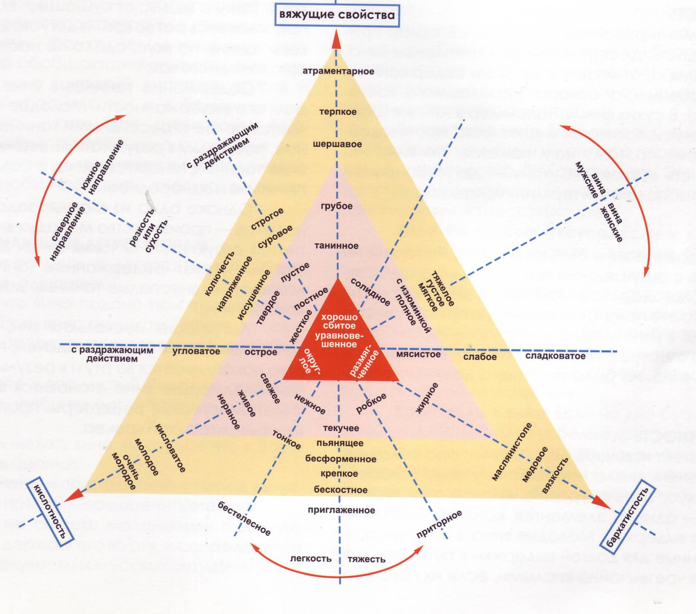лизок к чистому цветочному запаху запах ванилина, к кислотному -рех основных запахов.й"ного о изготовления и о том, как он

**Оценка запаха шаг за шагом**

Наполните бокал на треть. Если налить вина больше, то вы рискуете расплескать его, когда будете покручивать. Возьмите бокал за ножку или основание. Если вы предпочитаете покручивать вино, поставив бокал на плоскую поверхность, держите его за основание. Осторожно покрутите вино, чтобы освободить ароматические соединения. Не раскручивайте сильно, чтобы не пролить напиток через край. Наклоните бокал к себе и опустите в него кончик носа. Он не должен касаться вина. Глубоко вдохните и, отодвинув бокал, оцените аромат. Можно сделать 3-4 неглубоких вдоха.

Вино должно пахнуть вином и ничем другим. Если вино пахнет влажным картоном, тухлыми яйцами, жженой резиной, уксусом или плесенью, оно испорчено. Вино может быть окислившимся, отдавать пробкой или превратиться в уксус – в любом случае пить его будет не только неприятно, но и небезопасно для здоровья.

Имеет ли вино своеобразный аромат или же его запах неясный, слабый и просто сдержанный? Пахнет ли вино так же молодо или так же зрело, соответствует ли запах внешнему вида? Слажен ли и гармоничен аромат, что свидетельствует о том, что вино готово к употреблению?

Существует ли узнаваемый аромат сорта винограда? Есть ли сливочные и ванильные оттенки, указывающие на то, что вино подвергалось ферментации или выдержке в новых дубовых бочках? Простое ли это вино или достаточно сложное? Есть ли какие-нибудь намеки на область, где оно было произведено? Достаточно ли очевидны признаки или вам понадобится вкусовое подтверждение?

Очень свежий, чистый аромат может означать, что вино совсем не выдержалось в дубовых бочках. И многие виноделы, чтобы сохранить свежесть молодых вин, предпочитают держать их до разлития в бутылки в цистернах из стали. Даже если вино пахнет свежестью, определить уровень его кислотности или содержание танинов только по запаху невозможно.

Самым эффективным способом оценка этих качеств является проба на вкус.

**ТРЕТИЙ ЭТАП ДЕГУСТАЦИИ**

Далее вино пробуют. На этом этапе вы проверяете результаты предыдущих этапов. Все богатство или утонченность вкуса, обещанные цветом и ароматом вина, должны присутствовать в вашем бокале.

Наш язык воспринимает только четыре основных вкуса – сладость, кислоту, соленость и горечь. Сладкий вкус воспринимается кончиком языка, кислый вкус воспринимается кончиком языка, кислый – боковой и нижней поверхностью языка, соленый (который отсутствует в вине) – краями, но не центром языка, и горький – только задней частью языка при проглатывании вина. Перемещая вино во рту, мы можем почувствовать все эти аспекты и оценить вкус напитка. Когда вы во время дегустации делаете глоток вина, оно сначала соприкасается с передней частью языка, поэтому вы в первую очередь ощущаете сладость, затем – кислотность, а уже потом – горечь. Поэтому между ощущениями сладости и горечи наблюдается промежуток во времени в несколько секунд.

**Сладость**

Неферментированный виноградный сахар придает вину сладость. Десертные вина и крепленые вина, например Мадера, отличаются высоким содержанием неферментированного сахара (называемого «остаточный сахар»). В сухих винах, например в том же Шардоне, другие вкусы, такие как кислотность, противодействуют сладости, поэтому нам кажется, что вино несладкое, то есть «сухое». «Сухой» - дегустационный тер-мин, противоположный термину «сладкий».

**Горечь**

Вкуса горечи в вине быть не должно. Но горечь не следует путать с ощущением терпкости, которое появляется в вине благодаря танинам. Если у вина неприятно горячий вкус, то это признак порчи – оно превращается в уксус. Иногда в вине можно обнаружить горький привкус дуба. Это означает, что дубовая бочка, в которой выдерживалось вино, не была высушена должным образом.

**Кислотность**

Если у вина «свежий» вкус, значит, оно обладает высоким уровнем кислотности. Если у вина «слабый» или «вялый» вкус, значит, уровень кислотности низкий. Кислотность – один из элементов, которые сохраняют вино во время выдержки. Молодые вина, в особенности, предназначенные для долгой выдержки в бутылках, могут показаться чрезвычайно кислыми, если их попробовать в первый год. Уровень кислотности со временем не снижается, хотя вкус вина становится мягче и однороднее. Чем выше уровень остаточного сахара, тем выше должна быть кислотность, чтобы вино получилось сбалансированным. Но слишком кислое вино – плохое вино.

**Сбалансированность (уравновешенность)**

Она имеет решающее значение. Общее правило заключается в том, что части вина, дающий ему так называемое «основание» - танины и кислотность, - должны быть сбалансированы фруктовым вкусом и сладостью. Напиток, в котором сладость или вкус фруктов доминируют, будет вялым расплывчатым. А вино, в котором выделяются только танины и кислотность, будет «резким» или «жестоким».

**Танины**

Одни их непременных компонентов красного вина. Теоретически танины – это группа соединений, которые дают кожица, косточки и черенки виноградной лозы. Тонины вызывают сушащее, вяжущее ощущение, покрываемая весь рот во время дегустации. Чтобы узнать, каковы танины на вкус, сделайте несколько глотков крепкого холодного чая.

Содержание танинов в вине является индикатором его выдержанности. Молодое красное вино отличается более агрессивными танинами, чем выдержанное, поскольку в результате выдержки содержащиеся в вине танины становятся мягче, а сам напиток на вкус – приятнее и однороднее.

Однако одна из главных задач современных виноделов – производство молодых вин с богатой, бархатистой структурой. О таких винах дегустаторы говорят, что они имеют «выдержанные танины». Их противоположность – «неспелые танины», дающие сухой, шероховатый вкус.

Дегустация нескольких вин, богатых танинами, может оказаться трудной задачей, поскольку это вещество накапливается во рту и в результате оценивать каждое следующее вино становится все сложнее. Чтобы очистить вкусовые рецепты, прополощите рот водой или съешьте сухой крекер.

**«Тело»**

Этот термин относится к ощущению весомости и объемности вина во рту. Напиток может казаться тяжелее из-за спирта: чем его больше, тем полнее вино. В наши дни в моду вошли полнотелые красные вина, поэтому многие виноделы увеличивают содержание алкоголя в своей продукции.

**Послевкусие**

Вкус простого вина очень быстро исчезает во рту после того, как вы его проглотите, а вот вкус высококачественного напитка остается дольше, часто он держится целую минуту. Это ощущение и называется «Послевкусие». На дегустациях можно услышать, как специалисты хвалят вино, говоря о «хорошем», или о «долгом», Послевкусие – отрицательная оценка вина.

Вино языком прокручивают во рту, чтобы оно достигло всех участков ротовой полости, способных различать вкус, т.е. нёба и нижней части языка. Вкус должен отражать аромат вина и, следовательно, подтверждать ваши предыдущие предположения. Часто можно услышать, как о винах говорят в соответствии с группами вкусов. Основные группы – фрукты, земля, минералы, пряности и дерево. Это обобщающие описательные термины, перекрывающие широкий диапазон вкусов и относящиеся как к красным, так и к белым винам. Каково вино на вкус – кремовое, шелковое и бархатистое или вяжущее и сухое? Какие ощущения оно дает на языке? Проглотив или выплюнув вино, подождите несколько минут, чтобы проверить, сколько держится его вкус.

## *Советы начинающим дегустаторам*

Если вы хотите получить от дегустации как можно больше, помните о следующим:

* убедитесь, что вино подано при соответствующей температуре. Если вино слишком теплое или слишком холодное, ваше восприятие его вкуса может быть неправильным
* убедитесь, что у вас чистый бокал из простого прозрачного стекла, чтобы вы могли хорошо рассматривать вино
* прежде чем нюхать вино, покрутите его в бокале, чтобы освободить аромат
* не ешьте ничего непосредственно перед дегустацией вина, чтобы в полной мере оценить его вкус
* пейте вино не спеша, маленькими глотками, стараясь подальше держать его во рту, и сосредоточьте свое внимание на получаемых вкусовых ощущениях
* завидите дегустационный дневник и заносите в него свои замечания о попробованных винах
* тренируйте свое обоняние, обращая внимание на запахи вокруг себя.

## *Как отличить хорошее вино от плохого*

Начнем с самого общего определения, что считается хорошим и плохим винам. Первое, что надо учесть, - вкус всегда субъективен. По определению профессионалов виноделия, хорошее вино имеет следующие характеристики:

* сбалансированные вкус и текстуру
* хорошее Послевкусие (вкус некоторое время держится во рту)
* сложность (имеет не один вкус, а несколько).

«Плохим» обычно называют вино испорченное, неприятное на вкус или произведенное с нарушением технологии. Если вам попадается вино с дефектами, то это обычно результат некачественного бутилирования или плохих условий хранения.

**Вино, отдающее пробкой.** Это самый распространенный дефект. Его причина – пораженная грибком пробка, вступившая в контакт с вином на этапе розлива в бутылки. О пораженном этим грибком вине говорят, что оно «отдает пробкой» или «имеет примесь пробки». Этот термин не имеет никакого отношения к вину, в котором плавают кусочки пробки.

**Выцветшее вино.** Если вино выглядит бурым, потеряло аромат и вкус или имеет вкус переваренных фруктов, то, скорее всего, оно окислилось. Это случается при неправильном хранении или если напиток был оставлен открытым на несколько дней.

**Вино со вкусом уксуса.** Если у вина уксусный вкус, значит, оно подвергалось влиянию бактериальной инфекции.

**Плесень на пробке.** У старых вин, хранившихся длительное время, на внешней стороне пробки может появиться налет плесени. Это необязательно плохой признак – он может означать, что вино просто находилось в условиях высокой влажности. Маловероятно, что напиток в бутылке испорчен.

**Кристаллы в вине.** Если на дне бутылки или бокалы вы увидите небольшие белые кристаллы, не думайте, что это кусочки стекла. Это виннокаменные кристаллы. Они совершенно безвредны и появляются при отложениях винной кислоты. Вино совершено пригодно для употребления.

## *Практическая дегустация*

Общие правила проведения дегустации:

1. **Определяем цвет вина.** Налейте вино в чистый бокал на одну треть. Держите бокал за ножку, чтобы не заслонять вино рукой, и наклоните его так, чтобы вы могли рассмотреть цвет вина, желательно против дневного света или на фоне белой скатерти. Рассмотрите вино и определите его оттенок, чистоту, глубину и интенсивность цвета.
2. **Взбалтываем вино в бокале.** Держа бокал за ножку, осторожно поболтайте его по кругу, чтобы вино в бокале покружилось. Таким образом, большее количество вина соприкоснется с воздухом, что поможет выявить свежий аромат молодого вина или многие летучие вещества, которые содержатся в букете более старого вина, так как они сосредоточатся наверху бокала.
3. **Вдыхаем запах вина.** Поднесите бокал к носу и сделайте короткий поверхностный вдох. Это выявит свежий фруктовый аромат молодого вина или более сложные оттенки запаха старого вина.
4. **Всплескиваем вино в бокале.** Если молодое вино не торопится выявить свой букет, всплесните его коротким резким движением. Такое действие поможет выявить фруктовый тон в аромате вина. Перед тем как попробовать вино, понюхайте его еще раз.
5. **Отпиваем вино.** Наклоните бокал и сделайте глоток, достаточно большой для того, чтобы во рту осталось достаточно места для воздуха.
6. **Всасываем вино**. Наклонив голову вперед, вытяните губы и вдохните воздух, пропустив его через вино во рту; язык держите напряженным. Выдохните воздух через нос, так, чтобы вкус и аромат вина распространился по всему нёбу.
7. **Жуем вино.** Губы сомкните, язык расслабьте, сделайте челюстями жевательное движение, так, чтобы вино распространилось по всей полости рта и было в соприкосновении с языком и слизистой нёба. После смакования вино можете проглотить или выплюнуть.

**Главные вопросы**

**Вид.** Как выглядит вино: прозрачное оно или матовое, цвет бледный или насыщенный? Какого именно цвета: лимонного или золотистого, розового или оранжевого, пурпурного, рубинового или рыжевато-коричневого?

Темный цвет белого вина может указать на теплый климат региона происхождения или являться признаком долгой выдержки.

**Запах.** Как оно пахнет: свежо, слабо или резко? Запах фруктовый, цветочный, растительный или пряный? Богатые ароматы тропических фруктов у белого вина и острые пряные, немного приторные ароматы у красного – это признаки происхождения из теплых краев. И наоборот: холодная кислотность у белого вина и утонченность у красного говоря о прохладном климате. Запах вина является основным ключом к определению сорта винограда.

**Вкус.** Каков его вкус: сладкий или кислый, фруктовый, цветочный, растительный или пряный? Есть ли терпкость? Каким оно ощущается во рту: полнотело ли оно? И как долго его вкус держится во рту?

Мысленно переберите перечень виноградных ароматов и посмотрите, какой из них подходит. Почувствуйте также структуру вина – она подскажет вам не меньше. Например, если вино белое, пахнет и имеет вкус спелых абрикосов, но отличается низкой кислотностью, то, скорее всего, это Шардоне, а не Рислинг, поскольку рислинги – кислые.

**Качество.** Отличается ли вино хорошим послевкусием? Остается ли оно в памяти? Плохое оно, посредственное или хорошее?

В первые моменты дегустации любого вина вы получите отчетливые впечатления от его аромата, вкуса и букета. Однако эти впечатления преходящи.

Письменные заметки помогут вам запомнить каждое вино, которое вы пробуете, и они могут послужить вам указателем – покупать или не покупать такое же или похожее на него вино в будущем. Ваш винный журнал может иметь любую форму, какую вы пожелаете. Запись должна быть ясной и последовательной, выполненной с использованием терминов, которые легко будет понять, когда вы обратитесь к этой записи позже.

Основную информацию, включенную в каждую запись, следует начинать с даты дегустации, названия вина (и если требуется – года сбора урожая). За этим следует описание внешнего вида вина, включая информацию о его возрасте и происхождении, о чем вам может рассказать цвет вина. Далее опишите впечатления от вкуса и запаха (аромата) вина и предложения, к каким блюдам это вино больше всего подойдет.

Оценивая цвет вина, можно, например, отметить: «Темно-красное, почти черное». Понюхав вино, можно записать: «Очень пряное. Яркий фруктовый запах – ежевика». А попробовав вино, можно записать: «Хороший баланс, долгий финал». Цвету, аромату и вкусу необходимо поставить оценку от 1 до 5 баллов.

## *Органолептическая (сенсорная) оценка белого вина*

Белое вино производят из разнообразных сортов винограда — белых, красных или розовых. Белое вино в процессе изготовления обязательно ферментируют.

Поскольку сок мякоти винограда почти всех сортов имеет светлый оттенок, то при производстве белого вина кожицу с ягод обязательно снимают.

Столовое белое сухое вино имеет тонкий гармоничный мягкий вкус, изысканный аромат и умеренную кислотность.

Белое вино уникально тем, что в процессе его изготовления оно не только не теряет специфические нюансы аромата винограда, из которого оно изготовлено, но и раскрывается довольно сложным букетом с тонами полевых цветов, трав с нюансами цветка акации, розы и земляничных оттенков.

Столовое белые сухие вина имеют различные оттенки светло-золотистого цвета: от зеленовато-золотистых до цвета старого золота.

**Внешний вид белого вина**

Разлейте белое вино. Посмотрите на бокал на фоне листа белой бумаги, слегка наклонив его, чтобы лучше видеть поверхность вина.

Вино яркое и чистое? Если оно тусклое и мутное, значит, с ним что-то не так.

В зависимости от того, какое вино вы выбрали, вы сможете увидеть очень маленькие пузырьки воздуха на стенках бокала у самой поверхности. Например, их очень часто видно в Muscadet-sur-Lie. В этих пузырьках нет ничего плохого, они просто показывают, что в вине содержится немного двуокиси углерода, возникшей во время брожения, или абсорбированной из специальной углеродной «пробки», отсекающей доступ кислорода внутрь бутылки.

Иногда на дне бутылки с белым вином можно встретить несколько прозрачных кристаллов. Это не изъян, такое случается, если вино некоторое время держали в очень холодном месте. Это тартарная кислота, которая содержится в натуральном виноградном соке, – она превращается в кристаллы при низких температурах. Это признак того, что вино фильтровали не слишком сильно, чтобы сделать его вкус более богатым.

Взгляните на цвет вина. Попробуйте дать ему четкое определение, например «соломенный», «бледно-желтый», «зелено-желтый», «цвет лютика» или просто «золотой». Цвет вина может подсказать его возраст и откуда оно родом. Большинство европейских белых вин бледно-соломенного, бледно-желтого или зелено-желтого цвета, пока они молодые. Со временем их цвет становится более насыщенным, и когда они приобретают темно-золотистый оттенок, пить их уже обычно поздно. Исключением здесь являются вина Бургундии, Сотерна и немецкие класса Auslese и выше. С ними мы познакомимся в следующем номере журнала.

Вина из Калифорнии, с северо-западного побережья Тихого океана, из Австралии, Чили и других стран Нового Света обычно гораздо желтее в молодости и уже через год выдержки могут становиться золотистыми. Это может сбить с толку, но, попрактиковавшись, вы научитесь отличать по аромату вина из новых винодельческих регионов от описанных выше «классических» исключений.

Также по запаху вы сможете распознавать белые вина, получившие насыщенный цвет в результате окисления или «мадеризации». Эти термины относятся к винам, испорченным воздухом, попавшим в бутылку. Кроме своего необычно темного цвета, окислившееся вино удивляет запахом карамели или плохого шерри. Конечно, научиться безошибочно распознавать такие вина, не открыв бутылку, невозможно, однако нужно знать, что подобное часто случается с винами, долго хранившимися в вертикальном положении.

**Аромат белого вина**

Тренированный нос расскажет дегустатору о вине практически все. А для того чтобы понять – «умерло» вино или нет, высокой квалификации не требуется. Вы также узнаете кое-что о винограде, из которого сделано вино, а также о том, как оно созревало, о его возрасте и сложности.

Вернитесь к белому вину, налитому в бокал. «Вскружите» его, крепко взяв за ножку, и глубоко вдохните его аромат. Есть ли у вина неприятные запахи?

Понюхав однажды испорченное вино, вы уже никогда не забудете, как оно пахнет. Похоже на «пробковое вино». Этот термин не относится к винам, в которые попали кусочки пробки. Так называют бутылки с пробками, зараженными плесневыми грибками. Этот неприятный запах передается вину, и чем дольше бутылка остается открытой, тем сильнее он становится. По запаху можно определить еще один существенный изъян вина: неприятный аромат, напоминающий шерри и чуть отдающий уксусом, свидетельствует о том, что вино окислилось.

Иногда, откупорив бутылку, можно уловить очень слабый, мимолетный запах серы. Некоторые вина наливают в бутылки под серным «покрывалом» для пущей сохранности. Когда пробку вынимают, запах улетучивается.

Аромат у серы резкий, похожий на запах зажигаемой спички. Некоторые люди к нему не очень чувствительны и его не замечают. Другие же, напротив, слишком чувствительны и могут закашляться. На самом деле этот запах не говорит о вине ничего плохого.

Еще одно явление, с которым можно столкнуться, – это «бутылочная вонь». Она напоминает тухлые яйца, поскольку вызвана выделением сероводорода и других веществ в анаэробных условиях внутри бутылки. Этот запах исчезает, как только в бутылку проникает воздух. Отличить «бутылочную вонь» от запаха окислившегося или «пробкового» вина очень просто – при разливе в бокалы первая пропадает, а последние усиливаются. Ваш нос без труда опознает эти запахи, поэтому вино, поданное вам в ресторане, даже не обязательно пробовать. Просто понюхайте его, оцените аромат, а затем можете либо принять вино, либо отвергнуть.

Вдохните аромат вина еще раз. Разберитесь, что он вам напоминает и насколько он сильный? Постарайтесь сделать это быстро – если надолго задумаетесь, первое впечатление пропадет. Можете закрыть глаза, чтобы сосредоточиться. Какие ассоциации вызывает этот аромат? Думаете ли вы о фруктах, таких, как яблоки, лимоны, бананы, ананасы, о тропических плодах, или в голову приходят слова «мята», «травы» и «спаржа»? У некоторых сортов винограда свой характерный аромат, и хотя он и может варьироваться в разных винах, его все равно легко опознать. Вина, сделанные, например, из Совиньон блан, обычно пахнут крыжовником, часто с травянистыми или мятными нотками. Вина из сорта мускат обычно обладают сильным ароматом винограда.

Белые вина Калифорнии, Австралии, а также Новой Зеландии (и в некоторой степени Чили и Южной Африки) гораздо ароматнее европейских. Обычно их запах напоминает аромат тропических фруктов – ананаса, гуавы и дыни. Не переживайте, если иногда не можете дать аромату точное определение. Возможно, вино, выбранное вами, не отличается чем-то особенным, и его аромат можно описать лишь как «фруктовый» или даже просто «винный» (это словосочетание означает, что вино всего лишь пахнет вином). Многие столовые вина по всему миру делаются в огромных баках для холодного брожения, не дающих суслу слишком сильно нагреваться. При такой технологии не получается «бесформенных», «усталых» и «скучных» вин, подобных тем, какие ранее производились в регионах с самым теплым климатом. Но эта технология также лишает вина индивидуальности, они теряют «фруктовость» в аромате и вкусе. В лучшем случае остается только сильный сладкий запах. Посмотрите на свои записи об аромате белого вина. Нашли ли вы в нем «ваниль», «жареный хлеб», «зеленые яблоки», «лимоны» или «мед»? Ванильный аромат характерен для вин, созревших в бочках из нового дуба. Некоторые из них также пахнут жареным хлебом.

Если вино, которое вы выбрали для этой дегустации, – старомодная белая Риоха или сильно выдубленное калифорнийское Шардоне, вы просто обязаны уловить в нем ванильный аромат. Однако если вы выбрали вино, не побывавшее в бочке, вы его не почувствует. Аромат вина может рассказать о его возрасте. Для молодых вин характерен сильный, «сырой» запах – у различных их составляющих не было достаточно времени, чтобы успокоиться и перемешаться в бутылке. На молодость белого вина, например, указывает аромат зеленых яблок. В винах постарше заметнее запах меда.

# Вкус белого вина

Вернитесь к белому вину в бокале. Пригубите его и «раскатайте» по всей поверхности языка; попробуйте втянуть в рот немного воздуха. Как вам кажется, вино более или менее фруктовое, чем вы решили по запаху? Чувствуется ли вкус дуба?

Теперь можно проверить, совпадают ли ваши впечатления от вкуса вина со впечатлениями, полученными от его аромата. Если вы обнаружили в вине запах тропических фруктов и ванили, проанализируйте, обладает ли оно такими же вкусами, или же в нем всплывают нотки лимона, перца, меда? Даже если вкус слишком слаб, и его трудно уловить, по крайней мере, отметьте, нравится он вам или нет. Стоит также записать свои впечатления по поводу глубины вкуса (или ее отсутствия).

Попробуйте вино на вкус еще раз и обратите внимание на те его элементы, которые не прослеживались в аромате. Задумайтесь о сухости-сладости вина и уровне его кислотности. Установить, насколько сухим или сладким является вино, относительно просто, но на ваши суждения может повлиять уровень кислотности вина или его плотность. Сильная «фруктовость» также может ввести в заблуждение – покажется, что вино слаще, чем на самом деле. Кислотность обычно описывают, как вкус зеленых яблок, лимонов, грейпфрута или других цитрусовых. Обычно такое вино вяжет рот. При слишком низкой кислотности ощущается слабый, «усталый» вкус. На восприятие кислотности может повлиять избыточный сахар или глицерин в вине.

Теперь подумайте о текстуре вина, о том, как она чувствуется во рту. Кажется ли вам вино крепким, густым? «Тело» (крепость и густота) вина может варьироваться от очень легкого, до исключительно плотного. Этот параметр зависит от концентрированности виноградного экстракта и содержания алкоголя. Сладкие белые вина, например, всегда «полнее», чем сухие. Они более густые, бархатистые. Про вина с высоким содержанием алкоголя тоже говорят, что они «полнотелые».Хорошо ли сбалансировано вино, или же какая-то составляющая вкуса сильно выделяется на фоне остальных? В сбалансированном вине все компоненты (виноград, сахар, кислотность и «древесность») находятся в гармонии. Если один из компонентов сильнее других, говорят, что вино не сбалансировано. Иногда слишком мощный вкус дуба «душит» вкус винограда; иногда все компоненты кажутся слишком «отдаленными» друг от друга. Помните, что вино находится в динамике и его сбалансированность со временем может меняться. Молодое, плохо уравновешенное вино, созрев, может обрести потрясающую сбалансированность. Конечно, повседневное столовое вино, которое следует пить сразу же после покупки, а не хранить, должно быть сбалансировано с самого начала. Выплюнув вино, отметьте вкус, который остался во рту. Он еще держится там или уже исчез? Эту характеристику вина называют «послевкусие», оно тоже может многое рассказать вам о его качестве. В хорошем вине приятный вкус начинает ощущаться сразу же, как только оно попадает в рот, и эти ощущения длятся долго – чем дольше, тем качественней вино.

## *Органолептическая (сенсорная) оценка красного вина*

Как всем известно, виноградарство и виноделие зародились в глубокой древности. В Передней, Средней и Малой Азии, Закавказье, Сирии, Месопотамии и Египте виноград культивировался еще 5-7 тысяч лет назад. Около 3 тысяч лет назад культура винограда и виноделия утвердилась в Древней Греции. Вина изготовляли и потребляли в Риме, Галлии, во многих районах Европы, в Крыму и на Северном Кавказе. Человек пьет вино ради удовольствия, а натуральное красное виноградное вино довольно полезный напиток. Оно повышает аппетит и улучшает пищеварение, обладает бактерицидным и антиаллергическим воздействием на организм человека.

Давно уже считается, что красное вино полезно для сердца, но с недавних пор доктора заявляют, что оно может быть полезно для легких.

# Внешний вид красного вина

Налейте в бокал красное вино. Посмотрите на него на фоне листа белой бумаги, слегка наклонив, чтобы лучше видеть поверхность жидкости. Убедитесь, что вино яркое и прозрачное. Теперь оцените цвет вина. Постарайтесь дать ему точное определение, например: «пурпурный», «сливовый», «вишневый», «ярко-красный», «кирпично-красный», «коричневато-красный» или «красное дерево». Как вы оцениваете глубину цвета?

Цвет красного вина не расскажет вам так много о его происхождении, как белого, но глубина цвета может поведать кое-что интересное.

Такие вина, как французский кагор и выдержанный Шираз из австралийской долины Хантер обладают очень глубоким цветом, они почти непрозрачны. Такой же глубиной цвета могут похвастать и высококачественные вина лучших в мире производителей. В этом виноваты два их компонента (содержащихся в любом первоклассном вине) – насыщенный виноградный экстракт, отвечающий за вкус вина, и высокий уровень танина. Танин действует как естественный консервант, он позволяет долго хранить вино.

Очень бледные цвета могут говорить как о «халтурной» работе на винограднике или винодельне, так и о плохой погоде, стоявшей во время выращивания ягод. В любом случае вино будет водянистое, вкус винограда будет в нем ощущаться слабо. Исключением являются красные бургундские вина. Почти все они (кроме элитных экземпляров) довольно бледного цвета.

Еще раз взгляните на цвет вина. Есть ли в нем коричневатые оттенки? Если так их не видно, покачайте бокал и присмотритесь к вину, осевшему на стенках. Цвет красного вина может очень многое рассказать о его возрасте и зрелости. Оттенки оранжевого или коричневого у стенок бокала обычно говорят о том, что вино достигло пика своего созревания. В отличие от белого вина, цвет которого со временем становится все глубже, красное с возрастом теряет цвет. От красных и пурпурных оттенков, свойственных молодому вину, оно переходит к цвету красного кирпича и довольно темным коричневым оттенкам. Не путайте бледно-красное вино с вином, потерявшим цвет, последнее обычно становится коричневатым.

Потемнение красного вина может также свидетельствовать о том, что оно окислилось от попавшего в бутылку воздуха. Такое случается, если пробка высыхает или если открытую бутылку не закупорили как следует.

# Аромат красного вина

Вернитесь к красному вину, налитому в бокал. Взболтните его и глубоко вдохните аромат. Ну как, пить можно? У красных вин встречаются те же изъяны, что и у белых, так что проверьте, не окислилось ли вино. Красные окислившиеся вина чаще всего пахнут «капустой». Не чувствуете ли вы плесневелый запах «пробкового» вина? Не превратилось ли оно в уксус? Взболтните вино и снова вдохните его аромат. Как бы вы его описали? Насколько он сильный? Сразу же запишите свои впечатления.

О чем вам напоминает этот запах? Малину, черную смородину, сливу, красную вишню, голубику или клубнику? А может быть в голову приходят такие слова как «лиственный», «овощной», «землистый», «капустный», «перечный» или «коричный»? Даже если аромат не вызывает у вас каких-то конкретных образов, постарайтесь хотя бы отметить, какой в целом у вина запах – фруктовый, землистый или овощной.

Сорта красного винограда обычно более индивидуальны, чем сорта белого. Для вин, основанных на каберне Совиньон, характерен аромат черной смородины, причем он может казаться свежим, «сырым», «печеным» или похожим на варенье. Молодые вина из сорта Пино Нуар обычно обладают земляничным ароматом, а старые – сильным овощным запахом.

Красные вина Нового Света так же легко отличить от всех остальных, как и белые. Очень часто в них больше «виноградности», экстракта ягод, и они более концентрированы, чем их европейские сородичи.

У некоторых красных вин вообще довольно слабый аромат. Возможно, потому, что это столовые вина и предназначены они для употребления исключительно в сочетании с едой. Если у дорогого вина очень слабый аромат, значит, оно переживает так называемый закрытый период. Обычно он начинается после того, как смягчаются первые виноградные запахи молодого вина, и заканчивается, когда в бутылке вырабатываются более сложные вторичные ароматы. Какой бы ни была причина слабого запаха, решить эту проблему легко – просто взболтните пару раз вино в бокале и снова вдохните его аромат. Еще раз взболтните вино и снова его понюхайте. Как вам кажется, после брожения вино дозревало в цементных резервуарах, стальных баках или деревянных бочках? Пахнет ли оно деревом или ванилью?

Красное вино старят в деревянных бочках чаще, чем белое, но, конечно, это не относится ко всем красным винам. Вино, не побывавшее в дереве, обычно бывает менее сложным и более «виноградным». Так что если ваше вино сильно пахнет виноградом и не содержит аромата кедра, древесного дыма или ванили, вполне вероятно, что оно не созревало в деревянных бочках.

Вино, хранившееся в таких бочках, вбирает в себя множество различных ароматов и вкусов, в зависимости от типа используемых бочек. Вина Бордо обычно созревают в смешанных бочках – из старой и новой дубовой древесины – и пахнут кедром. Вина Риохи старятся в новых дубовых бочках и чаще всего обладают ароматом ванили. Некоторые вина держат в бочках совсем недолго, другие же проводят в них год или больше. Тип древесины и время созревания сильно влияют на аромат и вкус вина.

**Вкус красного вина**

Вернитесь к красному вину в бокале. Пригубите его и «раскатайте» по всей поверхности языка; если можете – втяните в рот немного воздуха. Как вам кажется, вино более или менее фруктовое, чем вы решили по запаху? Чувствуется ли вкус дуба?

Теперь можно проверить, совпадают ли ваши впечатления от вкуса вина и от его аромата. Если в вине обнаружились ароматы черной смородины и ванили, обратите внимание, обладает ли оно такими же вкусами, или же в нем всплывают нотки трав, перца или меда?

Если ранее не удалось дать вину четкого описания, то, может быть, сейчас можно дополнить записи? Даже если вы не можете выделить во вкусе отдельные компоненты, по крайней мере, отметьте, каков он в целом – «фруктовый», «землистый» или «овощной». Полезно также описать его интенсивность.

Вновь попробуйте вино на вкус и обратите внимание на его элементы, которые не прослеживались в аромате. Отметьте сухость-сладость вина.

Красные вина гораздо меньше различаются по степени сладости, чем белые, но и среди первых попадаются очень сладкие экземпляры, происходящие из самых жарких регионов, – например, Испании, юга Италии и центральной части Австралии. Эти вина могут быть довольно сухими, но вкус у них сладкий из-за исключительной спелости винограда. А такие красные вина, как Lambrusco, по-настоящему очень сладки.

Как вам кажется, много ли кислоты в вине? Молодые красные вина обычно более кислые, чем старые, созревшие. Эта кислотность награждает вино вяжущими свойствами, и их не так легко описать, как вкус «свежих яблок» или «лимона», свойственных кислым белым винам. В красных винах кислота как таковая не чувствуется, она просто вяжет рот. Кислотность важна для всех вин, но в особенности для тех, что предполагается хранить хотя бы некоторое время. Если в вине содержание кислоты невелико, то она исчезнет из него еще до того, как вино созреет, и его можно будет пить – в этом случае вино станет слабым и безвкусным.

Теперь обратите внимание на уровень танина в вине. Как вам кажется, насколько он высок? Танин в вине образуется из шкурок и зерен красного винограда, которые остаются в соке и ферментируют вместе с ним. Если в вине много танина, то он как бы обволакивает зубы и язык неприятной «шершавостью». В белом вине не содержится танина, потому что шкурки и зерна из него удаляют до брожения.

Теперь подумайте о текстуре вина, как она ощущается во рту. Кажется ли вино крепким, густым?

Как и в белом вине, «тело» красного укажет вам на концентрированность виноградного экстракта и содержание алкоголя. Если вино густое, «мясистое», то в нем, скорее всего, высокий уровень алкоголя.

Хорошо ли сбалансировано вино, или же какая-то составляющая вкуса сильно выделяется на фоне остальных?

При оценке сбалансированности красного вина нужно учитывать не только такие его характеристики, как «виноградность», сахар, кислотность и «древесность», но также и уровень танина. В молодых красных винах из классических регионов танины и кислотность бывают сильно завышены. Но через несколько лет выдержки эти компоненты вина постепенно уравновешиваются остальными.

Если вы выбрали для дегустации вино этого типа, попробуйте определить, «доживет» ли оно до срока, когда его можно будет пить. Ответ на этот вопрос подскажет степень «виноградности» вина. Конечно, вино из этой конкретной бутылки уже не улучшится, так как ее открыли, но, если у вас больше одной бутылки или вы собираетесь купить еще, ваши заметки очень помогут проследить «эволюцию» вина.

Если же у вас в бокале одно из ординарных столовых вин, которые следует пить через год-два после сбора, то оно уже должно быть сбалансированным. Если это не так, время ему уже не поможет.

Выплюнув вино, определите вкус, который оно оставило во рту. Он уже исчез или сохранился на какое-то время? Послевкусие красного вина так же важно, как и белого, и чем дольше оно длится, тем лучше. Как ни странно, некоторые вина, почти не пахнущие и обладающие не очень хорошим вкусом, оставляют после себя удивительно приятное послевкусие.

**Словарь дегустатора**

**Агрессивное** – вино, обладающее слишком интенсивными органолептическими признаками, которые вызывают неприятные ощущения.

**Ароматное** – вино с сильным приятным и стойким ароматом.

**Бальзамическое** – сильно ароматное вино с оттенками ладана, смол, растительных бальзамов.

**Бархатистое** – мягкое, гармоничное, приятное на вкус, приятно обволакивающее рот, богатое глицерином, пектиновыми веществами и экстрактами.

**Бодрое вино** – высококислотное освежающее вино (отличительная черта молодых белых вин).

**Бедное** – со слабой окраской и малоэкстративное.

**Безвкусное** – бесхарактерное, невыразительное вино без вкуса и букета.

**Бестельное** – вино, бедное экстрактивными веществами, слабоградусное и малокислотное.

**Богатое** – вино крепкое, с богатой окраской, полное, гармонично сложенное.

**Великое вино** – благородное вино с многолетними (если не вековыми) традициями производства, выделанное на лучших виноградниках.

**Вино, не годное для питья** – вино, ставшее негодным для потребления вследствие глубоких изменений вкуса и аромата.

**Водянистое** – вино, производящее впечатление разбавленного водой.

**Выдержанное** – зрелое, мягкое вино, которое достигло своей зрелости.

**Вяжущие** – вино грубого вкуса, вяжущее язык благодаря избытку танина.

**Гармоничное** – хорошо сложенное вино.

**Гибкое вино** – легко пьющееся вино.

**Глубокое** – имеет многослойный вкус.

**Грубое** – негармоничное вино с повышенной кислотностью, не компенсированной достаточным содержанием спирта и высоким содержанием дубильных веществ.

**Деликатное** – высококачественное вино, тонкое и элегантное.

**Живое** – вино свежее, яркое, умеренной кислотностью, с живой окраской.

**Животное вино** – красное вино, обладающее букетом ароматов кожи, муската, дичи.

**Жесткое** – с чрезмерным содержанием танинов или кислот.

**Жирное** – термин часто применяется в отношении сладких вин, чтобы отметить их полнотелость.

**Зеленое вино** – кислое или не очень молодое, еще не дошедшее вино.

**Искусное** – очень тонкое.

**Кислое вино** – вино со значительным содержанием органических кислот, обычно полученное из незрелого винограда.

**Колкое** – вызывающее легкое покалывание на языке из-за примеси углекислого газа. Ощущается в молодых легких винах. Часто является положительной характеристикой.

**Кошерное** – слабоалкогольное вино, приготовляемое под наблюдением раввина при соблюдении еврейской религии.

**Крепкое вино** – хорошо сбитое, насыщенное и богатое спиртом вино.

**Легкое вино** – вино без особой крепости, обычно молодое, готовое к употреблению.

**Лесистое вино** – вино, имеющее запах, полученный от выдерживания в дубовых бочках.

**Липкое** – со вкусом переспелых фруктов. Не хватает свежести.

**Местное** – ординарное вино, имеющее название по месту происхождения винограда.

**Молодое вино** – незрелое, легкое и свежее вино. Употребляется по отношению к вину, которое пьют молодым.

**Мягкое вино** – очень уравновешенное вино, немного вяжущее и кисловатое. Шелковое, однородное, без неприятных качеств.

**Натуральное** – столовое вино, приготовленное без добавления каких-либо веществ не виноградного происхождения.

**Негармоничное** – плохо сложенное вино с неуравновешенным соотношением составных частей.

**Нежное** – вино легкое, малокислотное, мягкое и низкоэкстактивное.

**Нервное вино** – вино с явным кислым вкусом, но не агрессивное.

**Нормальное** – вино без каких-либо дефектов.

**Округленное вино** – мягкое и слегка бархатистое.

**Пикантное** – свежее, живое.

**Прочное** – с хорошей кислотной или танинной структурой.

**Пикантное** – оригинальное вино с сильным устойчивым ароматом и вкусом.

**Пряное вино** – вино, обладающее запахом специй (корицы, перца, гвоздики).

**Питкое** – легкое, приятное, хорошо пьющееся.

**Пряное** – десертное, с ароматами, напоминающими пряности, не портящими общее впечатление от него.

**Ранее** – хорошо выдержанное для своего возраста.

**Резкое вино** – грубое, крепкое, едкое и неподатливое вино с избытком танина и кислоты, часто молодое.

**Сильное вино** – крепкое и хорошо сбалансированное вино, но все еще с ощутимым избытком танина и кислоты.

**Слабое вино** – вино со слабым характером, ароматом, с недостатком кислотности, танина и спирта.

**Сложное** – характеристика великих вин со многими гранями запаха и вкуса. Раскрывает множество различных особенностей.

**Сортовое** – вино из определенного сорта винограда с выраженными сортовыми особенностями в аромате и вкусе.

**Стальное** – с высокой кислотностью, твердостью. Термин употребляется в отношении белых вин, часто молодых, которым пойдет на пользу дальнейшая выдержка.

**Строгое** – худое, жесткое, без шарма или фруктового вкуса. Может быть слишком молодым.

**Структура** – баланс основных элементов: фруктового вкуса, кислотности, сладости и танинов. Вино может иметь хорошую, устойчивую, или плохую, слабую, структуру.

**Сухое** – вино с недостатком сахара, то есть такое, в котором весь сахар перебродил.

**Субтильное** – вино тонким, деликатным букетом.

**Тельное** – полное, маслянистое, экстрактивное, хорошего сложения, гармоничное вино.

**Терпкое** – вино с большим содержанием дубильных веществ, вяжущее язык из-за избытка танина.

**Тихое** – вино с полностью закончившимся процессом брожения и не выделяющее углекислоты.

**Травное** – со вкусом трав и листьев.

**Тучное** – богатое, весомое, плотное. Термин применяется только к красному вину.

**Тяжелое** – с большим содержанием алкоголя и, вероятно, недостаточной свежестью и кислотностью.

**Уравновешенное вино** – гармоничное вино.

**Утонченное** – хорошо сбалансированное, очень приятное на вкус.

**Усталое** – вино, «уставшее» от переливок и других технологических операций.

**Фруктовое вино** – вино, в котором можно распознать множество разнообразных запахов и вкусов, помимо очевидного вкуса винограда, вкус яблока, абрикоса, черной смородины, лимона, а также запах увяленных ягод. Молодые несложные красные вина часто обладают явным фруктовым вкусом и запахом.

**Хмельное вино** – вино, имеющее большое содержание спирта, быстро «удаляющее в голову».

**Худое** – малоэкстративное и слабоградусное.

**Цветочное вино** – вино с ароматом цветов (жасмина, жимолости, померанца, фиалки и др.). однако запах герани в вине является недостатком.

**Шелковистое вино** – мягкое, гармоничное и спокойное вино.

**Щедрое вино** – вино, богатое спиртом.

**Элегантное вино** – исключительно высококачественное вино, имеющее легкость вкуса и аромата, обладающее неповторимыми достоинствами, индивидуальностью, гармонично сбалансированное.

# СЦЕНАРИЙ ПРОВЕДЕНИЯ ВНЕКЛАССНОГО МЕРОПРИЯТИЯ НА ТЕМУ «ВИНО И ПОЭЗИЯ»

Вступление ведущего преподавателя: Добрый день, дорогие друзья!

Сегодня мы проводим внеклассное мероприятие Вино и поэзия». В течении мероприятия мы с вами познакомимся с техникой дегустации, узнаем типы вин и их классификацию, разработаем критерии качества вин, разовьём ваши дегустаторские способности, освоим культуру винопития. А также я познакомлю вас с творчеством поэтов, писателей и философов, которые в своих произведениях восхваляли божественный напиток – вино.

На Дону казаки, встречая гостей, наливали чарку доброго вина. Об этом говорят следующие строки:

Приготовь же Дон заветный,

Для наездников лихих,

Сок шипучий искрометный,

Виноградников твоих.

А кто автор этих строк?… Конечно Александр Сергеевич Пушкин – русский поэт.

«В вине больше всего солнца. Да здравствуют люди, которые умеют делать вино и через него вносить солнечную силу в души людей» - так о вине говорил Максим Горький.

Арабский поэт египтянин Омар ибн аль – Фарид в 12 веке писал:

…В чём природа вина? раз спросили меня,

Что же, слушайте все: это свет без огней;

Это взгляд без очей и дыханье без уст;

Полный жизни простор, что таинственно пуст;

То, что было до всех и пребудет всегда;

В нём прозрачность воды, но оно не вода;

Тело наш виноградник, а дух в нас вино,

Породившее всех в сотнях тысяч – одно.

Вот вино! Пей его! Если хочешь, смешай

С поцелуем любви, - пусть течёт через край…

Наш земляк Анатолий Вениаминович Калинин очень любил бывать на наших дегустациях. На последней дегустации Анатолий Вениаминович что – то вдохновенно писал, я заметила, что это был не дегустационный листок. Оказывается, что он писал стихи и в конце дегустации подарил их мне. А я хочу прочитать эти строки вам.

Мужчины гордые давно

Былую славу растеряли,

Коль и секрет творить вино

Без боя женщинам отдали

Вот и прозаику дано

Хмелеть в сетях у винодела,

А это значит, что вино

И для стихов уже созрело.

Но не впервые с хмелем вин

Высокой музе сочетаться

И должен я за честь мужчин

На дегустациях сражаться.

О вине можно говорить много. Это напиток, дарующий здоровье, повышающий нашу работоспособность, развивающий наши творческие способности. Но оно коварно и его нужно уметь пить.

Запрет вина закон, считающийся с тем,

Кем пьётся, и когда, и много ли, и с кем.

Когда соблюдены все эти оговорки,

Пить – признак мудрости, а не порок совсем.

Омар Хайям

Винодел – это творческая профессия.

Ремесло, прости, совсем не это.

Не всерьёз слетело слово с уст.

Винодела труд, как труд поэта,

Признают важнейшим из искусств.

Потому то и вину и песне

Суждено на празднике любом

Быть, как званным, на почетном месте

И с друзьями за одним столом.

Винодел И. Г. Татаренко

Уважаемые студенты, представляю вам моих помощников, которые будут давать характеристики первым образцам.

1. Молодшев И.В. – директор техникума, по специльности – винодел, окончил Краснодарский политехнический институт- Кафедра технологии пищевых производств.
2. Молодшева Е.В. – зам. директора по общим вопросам, проработавшая технологом более 10 лет на заводе первичного виноделия.

Здесь присутствуют опытные виноградари, проработавшие много лет на УПХ техникума.

1. Сухарев Ф.М. – зав. отделением «Технология бродильных производств и виноделие»
2. Дрюкова Н.В. – преподаватель отделения «Агрономия».

А также:

1. Заберов Д.В. – преподаватель, председатель цикловой комиссии «Специальных технологических и агрономических дисциплин» – написал в годы учебы дипломную работу о переработке винограда и выработке из него виноматериалов.
2. Таранов Н.П. – зам директора по учебной работе – независемый эксперт.
3. Чекунова О.В. – преподаватель спец.дисциплин, наш кинооператор.

Перед проведением дегустации давайте вспомним технологию приготовления вина.

**Задание 1**. Перед вами технологическая схема приготовления вина, но она необычная – в стихах. Вам необходимо восстановить её последовательность. Выходят студенты.

В данном случае схема в стихах выставлена в правильной последовательности. Для студентов, естественно, схему нужно преподнести не по порядку.

|  |  |
| --- | --- |
| 1 | Луч солнца таится в грозди виноградной  Полной, словно чаша золотого сока,  Но скрывает грозди виноградарь жадный  И пытает тело мукою жестокой. |
| 2 | Нам надо мать вина сперва придать мученью,  Затем само дитя подвергнуть заключению  Отнять нельзя дитя покуда мать жива -  Так раздави её и растопчи сперва. |
| 3 | Мезгу и сусло вначале не щадят  И пыткам всяким подвергают:  То на морозе охладят,  А то внезапно нагревают. |
| 4 | Из под пресса кровь земли бежит  Сборщиц песни слышатся из сада  Сладкий сок играет и кипит  Тот, что выжат был из винограда |
| 5 | Вино пришло с восхода дня  Броженьем яростным на свет |
| 6 | На практике весь процесс наблюдали,  Как там мастера производят вино.  Капли веселья при нас осветляли  И мутность печали садилась на дно. |
| 7 | «И ты, вступив в замшелые подвалы,  Забыв об искушеньях и делах,  О вечности подумай над бокалом  У Диониса мудрого в гостях…» |
| 8 | А после выдержки мускатной  Его в бутылки разливают  И отправляют на покой  В сургучной смолке с головой  О нем на время забывают |
| 9 | Он задумался, в тонкости влаги вникая  И опять отхлебнул воробьиных глоток  Весь в работу ушел вдохновенный знаток |
| 10 | И это вино золотое  Во все рассылают края |

На дегустацию должны быть представлены все типы вин:

* столовое белое сухое, полусухое, полусладкое, сладкое;
* столовое розовое сухое, полусухое, полусладкое, сладкое;
* столовое красное сухое, полусухое, полусладкое, сладкое;
* специальное крепкое, десертное, ликерное;
* шампанское, игристые вина;
* контролируемых наименований по происхождению;
* нейтральные и мускатные.

**Задание 2**. Дать органолептическую оценку следующим винам:

**1 образец – Вино столовое белое сухое «Ритон».**

Пока ассистенты наливают вино в дегустационные бокалы, преподаватель проводит Блиц – опрос. Вопросы блиц – опроса см. в приложении А.

**Задание3**. Заполнить дегустационный листок (см. приложение Б). Чтобы начинающим дегустаторам было легче в оценке основных элементов вина предлагается раздаточный материал «Оценка вин по шкале», см. приложение В.

Дегустировать вина – искусство особое,

Не спеши, тут почти ритуальный обряд.

На мерцанье вина полюбуйся не пробуя,

Колыхни свой бокал и вдохни аромат…

Н.Савостин.

Первый образец оценивает ведущий преподаватель, характеризует прозрачность, цвет, аромат, вкус, типичность и даёт дегустационную оценку.

**2 образец – Вино белое полусладкое «Донское».**

Первым, кто занялся промышленным виноделием на Руси, был князь Голицын, ему принадлежат большие заслуги:

Среди людей отечества достойных

Был Лев Голицын – русский винодел,

Вошедший в жизнь потомков беспокойных

Масштабами своих полезных дел.

За ним – вся смелость начинаний

В создании большого русского вина!

Преподаватель спрашивает: «Ребята, как вы думаете, откуда берутся названия вин?».

В России Лев Сергеевич Голицин

«Быть самобытным» винам завещал:

«Берите лучшее, что есть из-за границы,

Но помните: начало всех начал

Лежит в земле деревни и станицы,

Возделанной трудом отцов, дедов

Названье их пускай в вино ложится

Как музыка, созвучьем наших слов:

Пуркарское, Таврида, Стременное,

Асьминское, Пэрлына, Коктебель,

Цимлянское игристое, Донское…

В вине – вся география земель!

Не раболепствуйте и помните: вино

Наукой местности в природе создано…

Слово по оценке образца предоставляется директору техникума Молодшеву И. В

**3 образец – Вино столовое белое сухое «Цитронный».**

Блиц – опрос см. приложение А.

Прекрасно чистое вино, им дух возвышен и богат,

В нём мёд и яд, добро и зло, печалей тень и тень услад.

Ханжа в вине находит ложь, а мудрый истин щедрый клад,

Вино разумным не во вред, оно погибель для невежд.

Простосердов.

Образец характеризует Молодшева Е. В.

**4 образец – Вино столовое розовое сухое «Левокумский».**

Блиц – опрос см. приложение А.

Я пью улыбку винодела,

Которая светла и весела,

С осенних скрипок нашего села.

Я пью настой, перебродившей,

Горячей смеси ливня и огня

И кланяюсь земле, его родившей,

И солнцу, опалившему меня.

Характеризует данный образец Сухарев Ф. М.

**5 образец – Вино столовое красное «Каберне».**

Блиц – опрос см. приложение А.

Тёмно – вишнёвый цвет вина,

Граната цвет соблазен.

Бокал сверкает нам со дна,

Рубина яркий лазер.

Б. А. Музыченко.

Слово для оценки предоставляется Дрюковой Н.В.

**6 образец – Вино столовое красное полусладкое «Донское».**

Блиц – опрос см. приложение А.

Ах, вина! Ах, вина!

Какая ярь, какой букет.

Их даже сравнивать наивно,

Других таких на свете нет

И ароматом опьянённый,

Благословляю от души

Труд виноградарей бессонный

Ковши и виночерпиев…

Описать образец предлагается студентам.

**7 образец – Вино специальное крепкое «Анастасия».**

Блиц – опрос см. приложение А.

О вино, что древней,

Чем сам виноград.

Нас зовет его блеск,

Нас манит аромат.

Описать образец предлагается студентам.

**8 образец – Вино специальное белое «Мускат».**

Блиц – опрос см. приложение А.

В Прасковее в старину когда-то

Дикой розы нежный аромат.

Полюбила роза куст Муската.

Полюбила, крепко полюбила.

Аромат свой другу подарила.

Но не долго ветры буйны пели,

Отцвели бутоны, облетели.

Но, как память, сохранил Мускат

Милый розы нежный аромат.

Описать образец предлагается студентам.

**9 образец – Вино специальное красное «Кагор».**

Блиц – опрос см. приложение А.

Горит ярко – красным рубином

В хрустальном бокале вино,

И светится светом глубинным

Неведомой тайны полно.

Чем старше оно, тем хмельнее,

Тем больше в Кагоре огня,

И тем тяжелей и труднее

Всплывает осадок со дна!

Описать образец предлагается студентам.

**10 образец – Игристое красное вино «Цимлянское».**

Преподаватель: «Как распознать качество игристого вина, по каким показателям?»

Давно то было – лет не счесть,

На праздник винодела

Казак Цимлянский в нашу честь

Собрал гостей для дела

Жаркое, студень, сельдь, балык…

Стучат ножи и вилки.

Прогнули полные столы

Цимлянского бутылки.

Взлетали пробки до небес.

Гремела канонада.

Явилось чудо из чудес

Вина и винограда.

Темно-вишневый цвет вина.

Граната цвет соблазен.

Бокал сверкает нам со дна

Рубина яркий лазер.

Вино колдун, вино шаман.

И вырвавшись из плена.

Над ним, как розовый туман.

Живая дышит пена.

В бокалах сладкий виноград

И свежесть ежевики.

И дикой розы аромат.

И ягод земляники.

В Цимле все пили допоздна

Хозяева и гости

И в честь Цимлянского вина.

Провозглашали тосты.

Еще Ермак давным-давно

С собой в младые годы

Возил цимлянское вино

В сибирские походы.

В семьсот шестом здесь Петр велел

Цимлянскому в награду

Создать донскую цитадель

Вина и винограда.

Цимлянским Пушкин украшал

Татьяны именины.

Гусар цимлянским угощал…

Мы помним и поныне

Вино цимлянским казаков…

Ответ на сто вопросов

Донес до нас из тьмы веков

Староказачий способ.

Вина живительный исток

Аборигенов чистых –

Цимлянский черный. Красностоп.

Буланый и Плечистик.

На южном склоне обогрев

Торопит сахар выше.

Снимали грозди в ноябре

Увяливать под крышей.

Дробили ягоды… Давно

Заведено так было.

Неспешно сладкое вино

На холоде бродило.

Снимать с осадка, как велось.

В конце того же года.

В дубовых бочках под мороз

Хранились недоброды.

А в марте сладкий недоброд

В бутылках толстостенных

В подвал спускается на год.

Где бродит постепенно.

Секреты шли из уст в уста

Казачьих поколений.

Ничто, никем и никогда

Не предано забвенью.

Россия от веков глубин

Цимлянское хранила.

Как отшлифованный рубин

Землянам подарила.

За тем, кто нес сквозь строй веков

Истории страницы.

Пьем за цимлянских казаков,

Цимлянскую станицу.

Порой умом нельзя постичь

Крутые катаклизмы

Вождь всех народов бросил клич

«Вперед, к социализму!».

Держал он, жизней не щадя,

В стране порядок строгий,

И вера в нашего вождя

Была сильней, чем в бога.

Под визги из-за рубежа

Блокадной истерии

В стране росли, как на дрожжах,

Гиганты индустрии.

Проект, задуманный Петром,

Был возрожден резонно,

Великий Сталин дал добро

Каналу Волго-Дона.

И вновь вошла в лихую прыть

Державная десница.

Здесь предстояло затопить

Цимлянскую станицу.

Плодоносящие кусты

Копали мы лопатой.

Везли за двадцать две версты

Высаживать на плато.

Мой тост за подвиги страны.

За всетерпенье слабых.

За всех виновных без вины

И за безумство храбрых.

И вот он, край Донских степей!

О нем сложили столько песен!

Богат историей своей,

Он и сегодня интересен.

Была станица виноделов,

Цимлянскою она звалась,

Далеко слава за пределы

О ней по миру разнеслась.

Цимлянской нет уж в тех краях:

Она покрыта новым морем,

И в тех рожденных берегах

Волна резвится на просторе.

А по обоим берегам

Два города возникли новых.

Один – Цимлянск – сверкает там,

Весь утонув в садах фруктовых.

У Волгодонска вид построже –

В нем современности налет,

Хоть на Цимлянск он не похожий,

Свое строительство ведет.

По морю ходят корабли,

Красуясь в день лазурный.

На плато словно с под земли

Родился винсовхоз Цимлянский

Цехам кустарным нелегко

Владеть возросшим спросом.

Создан быть должен заводской

Староказачий способ.

Скалой на берегу высоком

В Цимлянске выстроен завод.

И на отшибе одиноко

Глядит на гладь широких вод.

Простой на вид, но славой полон,

Вино игристое творя,

Несется, словно гордый челн,

Подняв высоко якоря.

Рожденный способ на Дону

Шел творческой лавиной.

Был дан престиж на всю страну

Игристым красным винам.

Нам так судьбою суждено

Сомкнуть бокалов звоны

За виноделов Ставрополья

Кубани и Родного Дона!

Подвести итоги дегустации предоставляется директору техникума Молодшеву И.В.

Своё мнение о том, какие образцы непосредственны, а какие получили высшие баллы, высказывают студенты.

**Задание 4.** Угадай вино!

***Конкурс «Дегустация вслепую»***

Вызываются по два студента, которым завязываются глаза и они должны определить тип вина по следующим признакам:

1. По цвету:

Белое ↔ Красное

2. По аромату:

Нейтральный ↔ Цветочный

3. По химическому составу:

Сухое ↔ Полусухое

4. По типу:

Крепкое ↔ Десертное

***Преподаватель***: Итак, наша дегустация окончена, и я хочу, чтобы вы запомнили следующие слова:

Пей с достойным, который тебя не глупей,

Или пей с луноликой любимой своей.

Никому не рассказывай, сколько ты выпил,

Пей с умом, пей с разбором, умеренно пей.

Омар Хайям.

Вино враждует с пьяницей,

А с трезвым дружит право.

Немного пьём – лекарство в нём,

А много пьём – отрава

Авиценна.

Вино наш друг, но в нём живет коварство,

Пьёшь много – враг, немного пьёшь – лекарство,

Не причиняй себе излишеством вреда,

Пей в меру и продлится мир и царство.

Иб Ксина.

Далее студентам предлагается прочесть заранее приготовленные стихи о вине и винограде (см. приложение Г).

Образцы вин, рекомендуемых для проведения дегустации, приведены в приложении Д.

## *Литература*

1. Валуйко В.Г., Шольц-Куликов Е.П. Теория и практика дегустации вин. - Симферополь: Таврида, 2005. – 232 с.
2. Джеффорд Э. Вино. Как выбирать и дегустировать вино. – М.: Арт-родник, 2009. – 176 с.
3. Дуборасова Т.Ю. Сенсорный анализ пищевых продуктов (дегустация вин). Учебное пособие, изд. 2. – М.: ИТК «Дашков и К°», 2009. – 184 с.
4. Краткий справочник дегустатора. – Краснодарский край: Ариант, ОАО «Агрофирма «Южная», 2009. – 14 с.
5. Риберо-Гайон Х, Пейно Э. Теория и практика виноделия. Способы производства вин. Превращения в винах. – М.: Пищепром, 2001. – 122 с.
6. Сайт «Дегустация вин» - <http://www.labirint.ru>.
7. Спенс Готфри. Искусство дегустации вина (Wain testing): ФАИР-ПРЕСС, 2005. – 144 с.

Приложение А

##### Блиц-опрос

1. Что такое дегустация?
2. Какие виды вы знаете?
3. Что означает дегустация вертикальная, а что горизонтальная?
4. Какие органы человека участвуют в дегустационной оценке?
5. В чем заключается техника дегустации?
6. Требования к помещению для дегустации?
7. Какие должны быть бокалы?
8. Требования к дегустаторам?
9. Порядок подачи образцов?
10. Сколько образцов подается на конкурсную, показательную дегустацию?
11. 11.Когда подают игристые вина, ароматизированные, коньяки?
12. Последовательность подачи вин на дегустации?
13. Какой цвет имеют белые столовые вина?
14. Какой цвет имею розовые вина?
15. Какие оттенки преобладают в красных столовых винах?
16. Какие термины применяют для описания столовых белых вин?
17. Какие термины применяют для описания столовых красных вин?
18. Какие термины применяют для описания крепких специальных вин?
19. Какие термины используют для описания десертных и ликерных вин?
20. Чем отличается «запах» от «аромата», «букет» от «аромата»?
21. Какой становится окраска белых и красных вин при длительной выдержке в бочках?
22. Что применяют для освежения вкуса во время дегустации (ополаскивать чистой водой полость рта или закусывать пресным белым хлебом)?
23. По какой системе проводится оценка вин в России?
24. С каким балом вино снимается?
25. Как подаются на дегустацию марочные, коллекционные вина (декантация с осадка, без фильтрации, без доступа воздуха)?
26. Что такое «послевкусие»?
27. Какие вкусы воспринимает язык (сладость, кислоту, соленость и горечь?

Приложение Б

##### Дегустационный листок

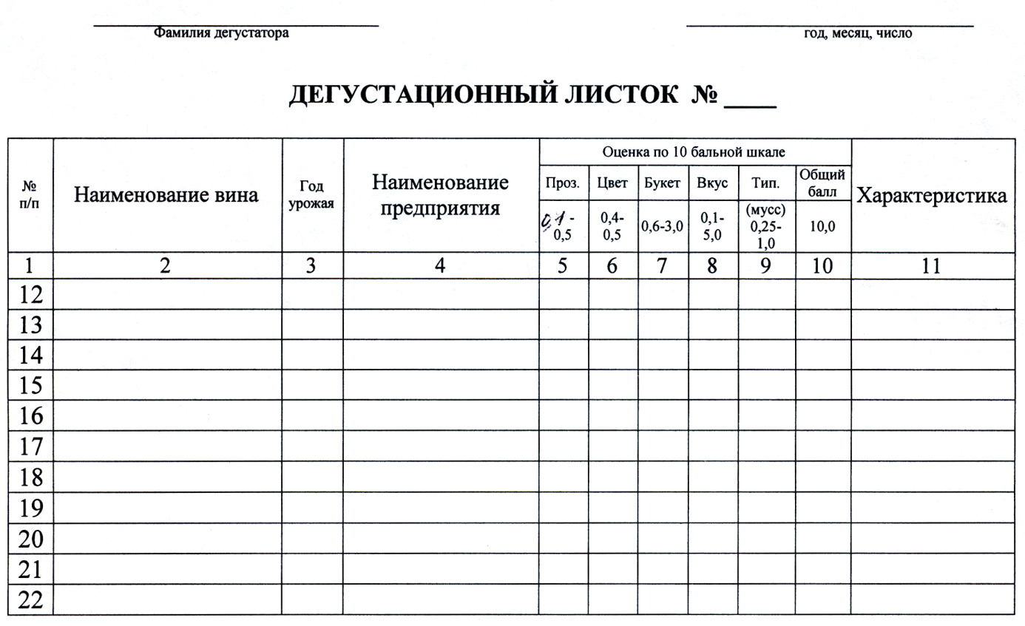

Приложение В

##### Оценка вин по шкале

**Оценка основных элементов вина производится по следующей шкале.**

**Прозрачность**:

|  |  |
| --- | --- |
| вино кристаллически-прозрачное, с блеском | 0,5 |
| вино очень прозрачное, без блеска | 0,4 |
| вино чистое, с легким опалом | 0,3 |
| вино мутное, опалесцирующее | 0,2 |
| вино очень мутное | 0,1 |

**Цвет**:

|  |  |
| --- | --- |
| полное соответствие типу и возрасту вина | 0,5 |
| небольшое отклонение окраски от цвета, свойственного типу и возрасту вина | 0,4 |
| значительные отклонения от нормального цвета | 0,3 |
| несоответствие цвету, свойственному типу и возрасту вина | 0,2 |
| совершенно не типичная окраска | 0,1 |

**Букет**:

|  |  |
| --- | --- |
| исключительно тонкий развитый букет, соответствующий типу и возрасту вина | 3,0 |
| хорошо развитый букет, соответствующий типу вина, но несколько проще | 2,5 |
| слабо развитый букет, хотя и соответствующий типу вина | 2,25 |
| не совсем чистый букет | 2,0 |
| букет, не соответствующий типу вина | 1,5 |
| букет с посторонними запахами | 1,0 |

**Вкус**:

|  |  |
| --- | --- |
| весьма гармоничный тонкий вкус, полностью соответствующий типу и возрасту вина | 5,0 |
| гармоничный вкус, соответствующий типу и возрасту вина | 4,0 |
| достаточно гармоничный вкус, но мало соответствующий типу вина | 3,5 |
| негармоничный грубый вкус без посторонних привкусов | 3,0 |
| простой вкус с посторонними привкусами | 2,5 |
| вино с посторонним вкусом | 2,0 |
| вино с испорченным вкусом | 1,5 |

**Типичность**:

а) *для тихих вин*

|  |  |
| --- | --- |
| полное соответствие типу | 1,0 |
| небольшое отклонение от типа | 0,75 |
| нетипичное вино | 0,5 |
| совершенно бесхарактерное вино | 0,25 |

б) *для игристых вин*

|  |  |
| --- | --- |
| сильное устойчивое вспенивание в бокале, длительное и интенсивное выделение мелких пузырьков СО2 | 1,0 |
| игра с мелкими пузырьками при недостаточно устойчивой пене | 0,8 |
| крупные пузырьки и средняя игра | 0,6 |
| крупные пузырьки и слабая игра | 0,4 |
| сразу исчезающая игра | 0,2 |

Приложение Г

##### Стихотворения о вине

Раздорский этнографический музей-заповедник, н.с. Чекунова Т.В.

* * *

Когда-то на Дону хазары

На три столетия осели

И недаром, лозу с собою захватя,

На север привезли теплолюбивое ди­тя.

И тут они его лелеяли, кохали,

Зимой холодной потеплее укрывали...

С тех пор переселенец южный

Здесь здравствует - так видно богу нужно.

А людям здесь и вправду дни отрад­ны:

Волна донская, лозы виноградны...

Потом обрусели хазары,

Прошли кочевые болгары.

Печенеги, половцы, татары...

И правда, а может не так,

Из брод ни ков вышел казак.

Стонала земля от кровавых стрел,

Но виноград уцелел.

Сажал здесь казак лозы снова и снова.

И в помощь ему была вера Христова.

А было это не просто.

В станице Раздорской есть остров

Поречным зовут его,

Он -Родина казачества самого!

Отсюда еще Ермак

На быстроходных стругах

Веслом раздвигая воды,

Ходил в удалые походы.

Покоряя народы и земли,

Славу русских князей приемля.

Царь Грозный, щедрой рукой

Подарил Дону вольницу,

Но не покой. И долго

Сражаясь с турками,

Даманголо-татарами,

Полыхала донская земля пожарами.

Но в холмах, над родниками скиталась

Лоза виноградная - все ж сохранялась.

Пламень не мог ее здесь унять,

И надо понять - за эти годы,

Повил навечно виноград народы.

Казак в нем силе получал подпитку,

Готовя из него особые напитки.

Вино да медовуха - приятно и для слуха!

Вину - напиток древний,

Казак особо внемлел.

Продукт оно местный,

Ему и имя честно,

А здесь порядок таков:

Кличут прозваньем станиц.

Да самих казаков:

Цимлянское, Золотовское,

Ведерниковское и Раздорское,

Косо ротовых да Пухляков...

И много других названий,

Памяти нет их стираний.

Коль скуден был донской ассортимент

Царь Петр здесь положил эксперимент.

Сравнив земли под Рейном славу.

Не для потехи и в забаву,

Послал учителей для обученья,

Да новы лозы для творенья.

С тех пор правобережный склон

Стал отдавать донской волне поклон

Кудрявой главой винограда склоняясь.

Да щедрым житьем казаков похваляясь.

Холмы не казались тогда столь крутыми,

Ведь были они золотыми.

И людям в труде жилось радостно,

Оттого, становилась история виноградарства

Историей казачества самого.

И из далеких походов Платова

К себе, в свои земли богатые

Лозы везли казаки.

Казачки особо лозе поклонялись.

Ее красотою всегда дивовались,

И здесь, на Дону говорки одно –

«Как виноградье красно!»

В песнях, сказаньях своих, обрядах ли,

Всюду лоза винограда нарядная.

С ягодой сладкой сравнят молодую.

Чарку на посох поставят златую.

Тост назовут «посошком» -

Потом, Вам мы его поднесем.

* * *

В России Лев Сергеевич Голицын

«Быть самобытным» винам завещал:

«Берите лучшее, что есть у заграницы,

Но помните: начало всех начал

Лежит в земле деревни и страницы,

Возделанной трудом отцов, дедов,

Названье их пускай в вино ложится,

Как музыка, созвучьем наших слов:

Пуркарское, Таврида, Стременное,

Асьминское, Пэрлына, Коктебель,

Цимлянское игристое, Донское…

В вине – вся география земель!

Не раболепствуйте и помните: вино

Наукой местности в природе создано…

* * *

Дал Дионис усладу винограда

И правду, заключенную в вине.

Его легко восприняла Эллада,

С богами почитая наравне.

Его любили и рабы, и музы.

Он был отцом ремесел и искусств.

Он разрывал легко любые узы

Во имя добрых и высоких чувств.

Он государства покорял без боя

И естество повсюду прославлял.

Он мудрецов охотно брал с собою,

А дураков в канавах оставлял.

Сбивал он всюду спесь с аристократов,

А нищих самолюбию учил.

Надежды пробуждал у небогатых

И правдолюбцев скромных горячил.

Донес он к нам дыхание свободы,

Ума и благородства торжество.

Недаром все окрестные народы

С восторгом веру приняли его.

Немало горя по дороге встретив,

Он был и лицедеем, и врачом.

Нам горький опыт трех тысячелетий

Поможет разобраться, что почем.

Как много строгих указаний было,

Бичующих строптивое вино,

Но сборище всесильных уступило

И на Олимпе пьют давным-давно.

Вино без солнечного света

Лежит в подвале столько лет,

Чтобы на дружеском банкете

В достоинствах и сил расцвете

Увидеть снова божий свет

В. Рыков

* * *

Среди людей отечества достойных

Был Лев Голицын – русский винодел,

Вошедший в жизнь потомков

беспокойных

Масштабами своих полезных дел.

За ним – вся смелость начинаний

В создании большого русского вина!

* * *

Дегустировать вина – искусство особое,

Не спеши, тут почти ритуальный обряд.

На мерцанье вина полюбуйся, не пробуя,

Колыхни свой бокал и вдохни аромат…

* * *

Клятва винодела

Есть негласная клятва,

Та, что богу дана,

От беды винодела

Защищать до конца.

Защити ты коллегу,

Помоги всем, что есть

Чтобы честь винодела

Никогда не задеть.

Отказать ты не можешь,

Придавать – никогда,

Слово «враг» виноделу,

Ты забудь навсегда.

Если клятву не держишь,

Виноделом не будь,

Всех случайных и встречных

Навсегда позабудь.

Ты ряды виноделов

От врагов защити,

Клятву данную богу,

Навсегда сохрани.

Н.И. Марков

* * *

В Прасковее в страну когда-то

Полюбила Роза куст Муската.

Полюбила, крепко полюбила,

Аромат свой другу подарила.

Но недолго ветры буйны пели,

Отцвели бутоны, облетели.

Но, как память, сохранил Мускат

Милой Розы нежный аромат.

* * *

Ремесло, прости, совсем не это.

Невсерьез слетело слово с уст.

Винодела труд, как труд поэта,

Признают важнейшим из искусств.

Потому-то и вину и песне

Суждено на празднике любом

Быть, как званым, на почетном месте

И с друзьями за одним столом.

* * *

Вино несет всегда

И горечь нам и сладость

Течет оно всегда

На горе и на радость

Мы знаем издано

Зависит емкость чаши

И качество вина

От дарований наших

Известно всем давно,

Что так оно бывает:

Глупцов пьянит вино,

А умных вдохновляет.

Скажу я не боясь

На дождь вино похоже

Если прольется в грязь

То грязью станет тоже

Уменье пить не всем дано

Уменье пить искусство

Тот не умен, кто пьет вино

Без мысли и без чувства

Вино несет и мед и яд

И рабство и свободу

Цену вину не знает тот

Кто пьет его как воду

Люби вино как я люблю

В любви своей не кайся

Не зазнавайся во хмелю

Не и не опускайся

Одних вино влечет в полет

Других сшибает с ходу.

Цены вину не знает тот,

Кто пьет его, как воду.

Рождает в нас пьянящий сок

И блажь и откровенье

В нем созидания исток

И жажда разрушения

Вино поблажки не дает

Тем, кто ему в угоду

Порой себя не бережет

И пьет вино, как воду

Мирза Шахи Вазех

* * *

Стихотворение студента гр. 4 В Ляпина Александра выпуска 2008 года

Вы послушайте плеск в бокале,

И взгляните сквозь него на небо,

Насладитесь игрою света,

Ощутите букет запрета…

Долго шли вы своей дорогой.

Еле-еле, иль слишком быстро,

Лишь хотели попробовать жизнь вы,

И нельзя было остановиться…

Есть блаженство за линией тракта,

Неизменной линией судеб,

Ад и рай в нём слились воедино,

Шум свободы и приговор судеб,

А, быть можно, и всё на свете

Жадно слилось в вине чудесном…

И попробуйте вкус влаги этой.

Забывая, что в мире вам тесно

Начните добро в землях сеять…

* * *

В цехе шампанском по-прежнему спор,

Как бы уменьшить в игристом ликер,

Брют отбелить от спящих дрожжей-

Станет у вас на душе веселей.

Советское шампанское-

Оно – вино побед.

В нем и улыбка детская,

И девушки призыв,

И юноши порыв, и старика заветы

Оно мечта поэта.

Недаром шампанское пеной играет,

Недаром кипит через края;

Оно наслажденье нам в душу вливает

И сердце нам греет друзья!

* * *

Пей с достойным, который тебя не глупей,

Или пей с луноликой любимой своей.

Никому не рассказывай, сколько ты выпил.

Пей с умом, пей с разбором, умеренно пей.

Запрет вина – закон, считающийся с тем,

Кем пьётся, и когда, и много ли, и с кем.

Когда соблюдены все оговорки,

Пить – праздник мудрости, а не порок совсем.

* * *

Солнца луч таится в грозди виноградной,

Полной, словно чаша, золотого сока,

Но срывает грозди виноградарь жадный

И пытает тело мукою жестокой.

И вино томится в темном подземелье,

В холоде могильном изнывая годы,

Чтоб воскреснуть снова в шумный час веселья

Для любви и песен звучных в честь свободы.

**Февраль**

Февраль для марочных названий

На поле месяц не простой

Не мало всяческих страданий

Не мало опыта и знаний

Оберегает их покой:

От ухищрения мороза лозу

Уснувшую «казнить»

До возникающей угрозы вино

Прозрачности лишить,

И разморозить трубопровод,

Мешать распарить бентонит.

Зима как будто ищет повод

Нарушить вин товарный вид.

Февраль для марочной мадеры

Гудит отчаянный и злой.

Для испытания нашей веры

Ветра холодные без меры

К весне он гонит пред собой.

За коктебельскою грядою

В долине дивной красоты

Покрыты снежной пеленою

Стоят мадерские ряды.

На бочках иней серебристся,

А в сердце пламень – только тронь!

Согрей бокал своей рукою

Прими Мадеры крепкий «сок»

И разгоряченной струей

Пройдет по телу сладкий ток.

Когда у нас Мадера золотая

В бокалах, наливаемых на треть

Ее в руках стараемся согреть

И мыслям, словам нет края,

А если кто-то залпом взялся пить

Мы говорим: «Зачем вино казнить?!»

Цените труд нелегкий винодела

И виноград даря, нелегкий труд цените.

Нераболепствуйте и поступайте смело,

Убогие традиции казните!

**Март**

Холодный ветер в парусах

Весенний мартовской погоды

Напомнил прошлое в снегах

Суровой северной природы…

В бокалах жидкий виноград

На дно стеклянное ложится

Весну приветствовать я рад

И по домам уже не спится.

Не даром крепкое вино

В такую пору наливают

И я бокал свой заодно

В душе с природой поднимаю.

Холодной мартовской порой

Как будто всюду тишина,

Но я секрет вам не раскрою

Что приближается весна….

Спешат коньячные остатки

На спирт скорей перекрутить.

Завод розлива не сладко

Проблемы новые решить,

Подвалы сверху принимают

Давно замершее вино

Своей душою согревают

Так испокон заведено

На виноградниках затишье

До наступления весны.

Но скоро будет здесь не лишнем

Разрушить царство тишины.

**Апрель**

Солнце встает из-за ближних холмов

И виноград пробуждается вновь.

Плачет опять молодая лоза.

Не за горами ночная гроза….

Снова в подвалах насосы стучат:

Спрятать подальше вино норовят

От наступающей теплоты…

Скоро природа раскроет цветы.

В цехе шампанском по-прежнему спор,

Как бы уменьшить в игристом ликер,

Хотят отделить от спящих дрожжей

Станет у вас на душе веселей.

**Май**

«Прощай вино в начале мая»

Сказал француз Пьер Беранже

А мы вино не забываем,

Мы и любовь не отвергаем

Ни в октябре, ни в ноябре…

Вино мы бережно храним

И сил душевных не жалеем,

А грубо обойдемся с ним

И оглянуться не успеем:

Оно растаяло как дым…

Поэтому один закон

Любовь с вином объединяет:

Тот будет сохранен,

Кто о любви не забывает!

**Июнь**

В июне – солнцеповорот

В подлунном мире наступает…

А в винном – все наоборот:

В начале лета каждый год

Вино в подвале созревает

И наступает звездный час,

Когда вино в гостях у нас.

О том никто не забывает…

Вот почему всегда, мой друг,

Не отвергай вина кипенья.

Оно – природное творение

Мозолистых рабочих рук

И зеркало солнцевращения.

**Сентябрь**

Сентября прохлада

В тучах бьется гром.

Гроздья винограда налились вином.

Гроздьям скоро в кузов

Сладок сок и густ

Под тяжелым грузом

Виноградный куст.

Выдержит, бесспорно

Тонкая лоза.

Там поют мажорно чьи-то голоса.

Будем в магазинах

Виноград прельщать

От живой картины глаз не оторвать.

**Ноябрь**

Прекрасный бархатный ноябрь,

Когда приходит осень

Когда убрали виноград

И манит далей просить,

Когда на высохший ручей

Сползают облака

И серебрится средь полей

Работа паука.

Прекрасен бархатный ноябрь,

Когда приходит осень.

И ты встречать душою рад

Холодных далей просинь.

Когда несбывшийся мечты

Обман уже прощен

И в холодящие цветы

Ты с жадностью влюблен.

Когда все золото лучей

Прощается с тобой

И крики, крики журавлей,

Летящих стороной…

Приложение Д

##### Образцы вин, рекомендуемых для дегустации

1. Столовые белые сухие, полусухие, полусладкие, сладкие:
   * «Шардоне»;
   * «Алиготе»;
   * «Рислинг»;
   * «Пино блан» и др.
2. Столовые розовые сухие, полусухие, полусладкие, сладкие.
3. Столовые красные сухие, полусухие, полусладкие, сладкие:
   * «Каберне»;
   * «Красностоп золотовский»;
   * «Мерло»;
   * «Саперави» и др.
4. Вина географического происхождения: выдержанные и коллекционные.
5. Специальные вина типа портвейн.
6. Специальные вина типа мадера.
7. Специальное вино херес.
8. Специальные вина типа кагор.
9. Мускатные вина.
10. Токайские вина.
11. Ликерные вина.
12. Ароматизированные вина.
13. Игристые белые вина.
14. Игристые розовые вина.
15. Игристые красные вина.
16. Российское шампанское.
17. Газированные вина.
18. Жемчужные вина.